Универзитет у Београду

Факултет организационих наука

Лабораторија за софтверско инжењерство

Семинарски рад из предмета

Пројектовање софтвера

Тема: Софтверски систем за праћење рада туристичке агенције у C# развојном окружењу

|  |  |
| --- | --- |
| Професор:  др Синиша Влајић | Студент:  Исидора Богошевић 161/15 |
|  |  |

Београд, 2018.

Садржај

1. КОРИСНИЧКИ ЗАХТЕВИ 3

1.1. Вербални опис 4

1.2. Случајеви коришћења 5

СК1: Случај коришћења – Унос новог путника 6

СК2: Случај коришћења – Измена путника 6

СК3: Случај коришћења - Претрага путника 8

СК4: Случај коришћења – Унос нове дестинације 9

СК5: Случај коришћења – Унос новог аранжмана 10

СК6: Случај коришћења – Измена аранжмана 11

СК7: Случај коришћења - Претрага аранжмана 12

СК8: Случај коришћења – Брисање аранжмана 13

СК9: Случај коришћења – Унос нове резервације 14

СК10: Случај коришћења - Претрага резервације 15

СК11: Случај коришћења – Пријава корисника 16

2. АНАЛИЗА 17

2.1 Понашање софтверског система - Дијаграм секвенци случаја коришћења 17

ДС1: Дијаграм секвенци случаја коришћења - Унос новог путника 17

ДС2: Дијаграм секвенци случаја коришћења - Измена путника 19

ДС3: Дијаграм секвенци случаја коришћења - Преглед путника 22

ДС4: Дијаграм секвенци случаја коришћења - Унос нове дестинације 24

ДС5: Дијаграм секвенци случаја коришћења – Унос новог аранжмана 26

ДС6: Дијаграм секвенци случаја коришћења – Измена аранжмана 29

ДС7: Дијаграм секвенци случаја коришћења – Преглед аранжмана 32

ДС8: Дијаграм секвенци случаја коришћења – Брисање аранжмана 34

ДС9: Дијаграм секвенци случаја коришћења – Унос нове резервације 37

ДС10: Дијаграм секвенци случаја коришћења – Преглед резервација 39

ДС11 : Дијаграм секвенци случаја коришћења – Пријава корисника 41

2.2 Понашање софтверског система – Дефинисање уговора о системским операцијама 43

2.3 Структура софтверског система - Концептуални (доменски) модел 49

Структура софтверског система 50

2.4 Релациони модел 51

3. ПРОЈЕКТОВАЊЕ 55

3.1 Архитектура софтверског система 55

3.2. Пројектовање корисничког интерфејса 56

3.2.1. Пројектовање екранских форми 57

*СК11: Случај коришћења – Пријава корисника* 84

3.2.2 Пројектовање контролера корисничког интерфејса 85

3.3 Пројектовање апликационе логике 87

3.3.1 Контролер апликационе логике 87

3.3.2 Системске операције 92

3.3.3 Доменске класе 106

3.3.4 Брокер базе података 108

3.3.5 Пројектовање складишта података 110

4. ИМПЛЕМЕНТАЦИЈА 113

5. ТЕСТИРАЊЕ 115

6. ЛИТЕРАТУРА 116

# 1. КОРИСНИЧКИ ЗАХТЕВИ

## 

## 1.1. Вербални опис

Травелино је искусан и поуздан организатор путовања како у земљи тако и у иностранству. Током године се веома интензивно организују путовања са посетом европским метрополама, а ту је и богата туристичка понуда Србије која има посебно место у понуди наше агенције.

Уколико желите мирни одмор или пак егзотично путовање и авантуру ту смо за вас, нудимо велики избор дестинација.

Да би се ефикасно изашло у сусрет пословним изазовима потребно је направити софтвер који ће пратити рад туристичке агенције. Службеницима из Травелина (корисницима) ће бити омогућено вођење евиденције о путницима, резервацијама и аранжманима.

Апликација треба да води евиденцију о свим путницима туристичке агенције, да омогући претрагу путника према одређеним вредностима, као и унос нових путника и измену података о постојећим путницима.

Такође, потребно је водити евиденцију о актуелним аранжманима, где треба омогућити: Унос новог аранжмана, Преглед аранжмана, Измену аранжмана и Брисање аранжмана.

Преко система се врши резервација одређеног аранжмана и потребно је водити евиденцију о резервацијама, као и омогућити њихову претрагу према задатим вредностима.

Системом управља службеник (запослени у Травелину) и да би могао да врши било какве изменмора прво бити пријављен на систем.

## 1.2. Случајеви коришћења

У конкретном случају идентификовани су следећи случајеви коришћења:

1. Унос новог путника
2. Измена путника
3. Претрага путника
4. Унос нове дестинације
5. Унос новог аранжмана (сложен)
6. Измена аранжмана
7. Претрага аранжмана
8. Брисање аранжмана
9. Креирање нове резервације за аранжман (сложен)
10. Претрага резервације за аранжман
11. Пријава корисника

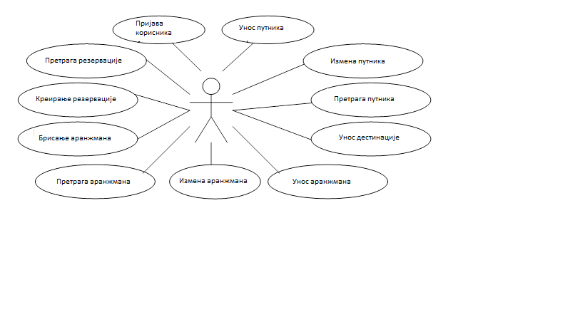

Слика 1 Дијаграм случајева коришћења

## СК1: Случај коришћења – Унос новог путника

**Назив СК**

Унос новог путника

**Актори СК**

Службеник

**Учесници СК**

Службеник и систем (програм)

**Предуслов**: Систем је укључен и службеник je улогован под својом шифром. Систем приказује форму за рад са путником.

**Основни сценарио СК**

1. Службеник **позива** систем да креира новог путника. (АПСО)
2. Систем **креира** новог путника. (СО)
3. Систем **приказује** службенику путника и поруку: “Систем је креирао путника“. (ИА)
4. Службеник **уноси** податке о новом путнику. (АПУСО)
5. Службеник **контролише** да ли је коректно унео податке о новом путнику. (АНСО)
6. Службеник **позива** систем да запамти податке о новом путнику. (АПСО)
7. Систем **памти** податке о новом путнику. (СО)
8. Систем **приказује** службенику запамћеног новог путника и поруку: “Систем је запамтио новог путника“. (ИА)

Алтернативна сценарија

3.1 Уколико систем не може да креира новог путника он приказује службенику поруку:“Систем не може да креира новог путника”. Прекида се извршење сценариа. (ИА)

8.1 Уколико систем не може да запамти податке о новом путнику он приказује службенику поруку “Систем не може да запамти путника”. (ИА)

## СК2: Случај коришћења – Измена путника

**Назив СК**

Измена путника

**Актори СК**

Службеник

**Учесници СК**

Службеник и систем (програм)

**Предуслов**: Систем је укључен и службеник je улогован под својом шифром. Систем приказује форму за рад са путником. Учитана је листа аранжмана и листа путника.

**Основни сценарио СК**

1. Службеник **уноси** вредност по којој претражује путнике. (АПУСО)
2. Службеник **позива** систем да нађе путнике по задатој вредности. (АПСО)
3. Систем **тражи** путнике по задатој вредности. (СО)
4. Систем **приказује** службенику путнике и поруку:“Систем је нашао путнике по задатој вредности”. (ИА)
5. Службеник **бира путника** којег жели да измени. (АПУСО)
6. Службеник **позива систем** да учита податке о изабраном **путнику**. (АПСО)
7. Систем **учитава** податке о изабраном путнику. (СО)
8. Систем **приказује** службенику податке о изабраном путнику и поруку: “Систем је успешно пронашао податке о изабраном путнику”. (ИА)
9. Службеник **уноси(мења)** податке о **путнику.** (АПУСО)
10. Службеник **контролише** да ли је коректно унео податке о путнику. (АНСО)

11. Службеник **позива систем**  да запамти податке опутнику.(АПСО)

12. Систем **памти** податке опутнику.(СО)

13. Систем **приказује** службенику запамћеног путника и поруку**:**”Систем је запамтио путника”.(ИА)

Алтернативна сценарија

4.1 Уколико систем не може да нађе путника он приказује службенику поруку:“Систем не може да нађе путника по задатој вредности”. Прекида се извршење сценариа. (ИА)

8.1 Уколико систем не може да нађе путника он приказује службенику поруку: “Систем не може да нађе изабраног путника”. Прекида се извршење сценариа. (ИА)

13.1 Уколико систем не може да запамти податке о путнику он приказује службенику поруку “Систем не може да запамти путника”. Прекида се извршење сценариа. (ИА)

## СК3: Случај коришћења - Претрага путника

**Назив СК**

Претрага путника

**Актори СК**

Службеник

**Учесници СК**

Службеник и систем (програм)

**Предуслов**: Систем је укључен и службеник je улогован под својом шифром. Систем приказује форму за рад са путником.

**Основни сценарио СК**

1. Службеник **уноси** вредност по којој претражује путнике. (АПУСО)
2. Службеник **позива** систем да нађе путнике по задатој вредности. (АПСО)
3. Систем **тражи** путнике по задатој вредности. (СО)
4. Систем **приказује** службенику податке о путницима и поруку:“Систем је нашао путнике по задатој вредности”. (ИА)

5. Службеник **бира** путника. (АПУСО)

6. Службеник **позива** систем да учита податке о путнику. (АПСО)

1. Систем **учитава** податке о путнику. (СО)
2. Систем **приказује** службенику податке о путнику и поруку:“Систем је успешно учитао податке о путнику”. (ИА)

Алтернативна сценарија

4.1 Уколико систем не може да нађе путнике он приказује службенику поруку:“Систем не може да нађе путнике по задатој вредности”. Прекида се извршење сценариа.(ИА)

8.1. Уколико систем не може да нађе путника он приказује службенику поруку:“Систем не може да учита путника”. (ИА)

## СК4: Случај коришћења – Унос нове дестинације

**Назив СК**

Унос нове дестинације

**Актори СК**

Службеник

**Учесници СК**

Службеник и систем (програм)

**Предуслов**: Систем је укључен и службеник je улогован под својом шифром. Систем приказује форму за рад са дестинацијом.

**Основни сценарио СК**

1. Службеник **позива** систем да креира нову дестинацију. (АПСО)
2. Систем **креира** нову дестинацију. (СО)
3. Систем **приказује** службенику дестинацију и поруку: “Систем је креирао нову дестинацију“. (ИА)
4. Службеник **уноси** податке о новој дестинацији. (АПУСО)
5. Службеник **контролише** да ли је коректно унео податке о новој дестинацији. (АНСО)
6. Службеник **позива** систем да запамти податке о новој дестинацији. (АПСО)
7. Систем **памти** податке о новој дестинацији. (СО)
8. Систем **приказује** службенику запамћену нову дестинацију и поруку: “Систем је запамтио нову дестинацију“. (ИА)

Алтернативна сценарија

3.1 Уколико систем не може да креира нову дестинацију он приказује службенику поруку:“Систем не може да креира нову дестинацију”. Прекида се извршење сценариа. (ИА)

8.1 Уколико систем не може да запамти податке о новој дестинацији он приказује службенику поруку “Систем не може да запамти дестинацију”. (ИА)

## 

## СК5: Случај коришћења – Унос новог аранжмана

**Назив СК**

Унос новог аранжмана

**Актори СК**

Службеник

**Учесници СК**

Службеник и систем (програм)

**Предуслов**: Систем је укључен и службеник je улогован под својом шифром. Систем приказује форму за рад са аранжманом. Учитана је листа путника и листа дестинација.

**Основни сценарио СК**

1. Службеник **позива** систем да креира нови аранжман. (АПСО)
2. Систем **креира** новиаранжман. (СО)
3. Систем **приказује** службенику нови аранжман и поруку: “Систем је креирао нови аранжман“. (ИА)
4. Службеник **уноси** податке о новом аранжману. (АПУСО)
5. Службеник **контролише** да ли је коректно унео податке о новом аранжману. (АНСО)
6. Службеник **позива** систем да запамти податке о новом аранжману. (АПСО)
7. Систем **памти** податке о новом аранжману. (СО)
8. Систем **приказује** службенику запамћени аранжман и поруку: “Систем је запамтио аранжман“. (ИА)

Алтернативна сценарија

3.1 Уколико систем не може да креира нови аранжман он приказује службенику поруку:“Систем не може да креира аранжман ”. Прекида се извршење сценариа. (ИА)

8.1 Уколико систем не може да запамти податке о новом аранжману он приказује службенику поруку “Систем не може да запамти аранжман ”. (ИА)

## 

## СК6: Случај коришћења – Измена аранжмана

**Назив СК**

Измена аранжмана

**Актори СК**

Службеник

**Учесници СК**

Службеник и систем (програм)

**Предуслов**: Систем је укључен и службеник je улогован под својом шифром. Систем приказује форму за рад са аранжманом. Учитана је листа дестинација и листа путника.

**Основни сценарио СК**

1. Службеник **уноси** вредност по којој претражује аранжмане. (АПУСО)
2. Службеник **позива** систем да нађе аранжмане по задатој вредности. (АПСО)
3. Систем **тражи** аранжмане по задатој вредности. (СО)
4. Систем **приказује** службенику аранжмане и поруку:“Систем је нашао аранжмане по задатој вредности”. (ИА)
5. Службеник **бира** аранжманкоји жели да измени. (АПУСО)
6. Службеник **позива** системда учита податке о изабраномаранжману. (АПСО)
7. Систем **учитава** податке о изабраном аранжману. (СО)
8. Систем **приказује** службенику податке о изабраном аранжману и поруку: “Систем је успешно пронашао податке о изабраном аранжману”. (ИА)
9. Службеник **уноси(мења)** податке оаранжману**.** (АПУСО)
10. Службеник **контролише** да ли је коректно унео податке о аранжману. (АНСО)

11. Службеник **позива** систем да запамти податке оаранжману.(АПСО)

12. Систем **памти** податке оаранжману.(СО)

13. Систем **приказује** службенику запамћени аранжман и поруку**:**”Систем је запамтио аранжман”.(ИА)

Алтернативна сценарија

4.1 Уколико систем не може да нађе аранжмане он приказује службенику поруку:“Систем не може да нађе аранжмане по задатој вредности”. Прекида се извршење сценариа. (ИА)

8.1 Уколико систем не може да нађе аранжман он приказује службенику поруку: “Систем не може да нађе изабрани аранжман”. Прекида се извршење сценариа. (ИА)

13.1 Уколико систем не може да запамти податке о аранжману он приказује службенику поруку “Систем не може да запамти аранжман”. Прекида се извршење сценариа. (ИА)

## СК7: Случај коришћења - Претрага аранжмана

**Назив СК**

Претрага аранжмана

**Актори СК**

Службеник

**Учесници СК**

Службеник и систем (програм)

**Предуслов**: Систем је укључен и службеник je улогован под својом шифром. Систем приказује форму за рад са аранжманом.

**Основни сценарио СК**

1. Службеник **уноси** вредност по којој претражује аранжмане. (АПУСО)
2. Службеник **позива** систем да нађе аранжмане по задатој вредности. (АПСО)
3. Систем **тражи** аранжмане по задатој вредности. (СО)
4. Систем **приказује** службенику податке о аранжманима и поруку:“Систем је нашао аранжмане по задатој вредности”. (ИА)

5. Службеник **бира** аранжман. (АПУСО)

6. Службеник **позива** систем да учита податке о аранжману. (АПСО)

1. Систем **учитава** податке о аранжману. (СО)
2. Систем **приказује** службенику податке о аранжману и поруку:“Систем је успешно учитао податке о аранжману”. (ИА)

Алтернативна сценарија

4.1 Уколико систем не може да нађе аранжмане он приказује службенику поруку:“Систем не може да нађе аранжмане по задатој вредности”. Прекида се извршење сценариа.(ИА)

8.1. Уколико систем не може да нађе аранжман он приказује службенику поруку:“Систем не може да учита аранжман”. (ИА)

## СК8: Случај коришћења – Брисање аранжмана

**Назив СК**

Брисање аранжмана

**Актори СК**

Службеник

**Учесници СК**

Службеник и систем (програм)

**Предуслов**: Систем је укључен и службеник je улогован под својом шифром. Систем приказује форму за рад са аранжманом.

**Основни сценарио СК**

1. Службеник **уноси** вредност по којој претражује аранжмане. (АПУСО)
2. Службеник **позива** систем да нађе аранжмане по задатој вредности. (АПСО)
3. Систем **тражи** аранжмане по задатој вредности. (СО)
4. Систем **приказује** службенику аранжмане и поруку:“Систем је нашао аранжмане по задатој вредности”. (ИА)
5. Службеник **бира** аранжман. (АПУСО)
6. Службеник **позива** систем да обрише аранжман. (АПСО)
7. Систем **брише** аранжман. (СО)
8. Систем **приказује** службенику поруку: “Систем је обрисао аранжман.” (ИА)

Алтернативна сценарија

4.1 Уколико систем не може да нађе аранжмане он приказује службенику поруку:“Систем не може да нађе аранжмане по задатој вредности”. Прекида се извршење сценариа. (ИА)

8.1 Уколико систем не може да обрише аранжман он приказује службенику поруку:“Систем не може да обрише аранжман”. Прекида се извршење сценариа. (ИА)

## СК9: Случај коришћења – Унос нове резервације

**Назив СК**

Унос нове резервације

**Актори СК**

Службеник

**Учесници СК**

Службеник и систем (програм)

**Предуслов**: Систем је укључен и службеник je улогован под својом шифром. Систем приказује форму за рад са резервацијом. Учитана је листа путника и листа дестинација.

**Основни сценарио СК**

1. Службеник **позива** систем да креира нову резервацију. (АПСО)
2. Систем **креира** новурезервацију. (СО)
3. Службеник **уноси** податке о новој резервацији. (АПУСО)
4. Службеник **контролише** да ли је коректно унео податке о новој резервацији. (АНСО)
5. Службеник **позива** систем да запамти податке о новој резервацији. (АПСО)
6. Систем **памти** податке о новој резервацији. (СО)
7. Систем **приказује** службенику запамћену резервацију и поруку: “Систем је запамтио резервацију“. (ИА)

Алтернативна сценарија

7.1 Уколико систем не може да запамти податке о новој резервацији он приказује службенику поруку “Систем не може да запамти резервацију ”. (ИА)

## СК10: Случај коришћења - Претрага резервације

**Назив СК**

Претрага резервације

**Актори СК**

Службеник

**Учесници СК**

Службеник и систем (програм)

**Предуслов**: Систем је укључен и службеник je улогован под својом шифром. Систем приказује форму за рад са резервацијом.

**Основни сценарио СК**

1. Службеник **уноси** вредност по којој претражује резервације. (АПУСО)

1. Службеник **позива** систем да нађе резервације по задатој вредности. (АПСО)
2. Систем **тражи** резервације по задатој вредности. (СО)
3. Систем **приказује** службенику податке о резервацијама и поруку:“Систем је нашао резервације по задатој вредности”. (ИА)

5. Службеник **бира** резервацију. (АПУСО)

6. Службеник **позива** систем да учита податке о резервацији. (АПСО)

1. Систем **учитава** податке о резервацији. (СО)
2. Систем **приказује** службенику податке о резервацији и поруку:“Систем је успешно учитао податке о резервацији”. (ИА)

Алтернативна сценарија

4.1 Уколико систем не може да нађе резервације он приказује службенику поруку:“Систем не може да нађе резервације по задатој вредности”. Прекида се извршење сценариа.(ИА)

8.1. Уколико систем не може да нађе резервацију он приказује службенику поруку:“Систем не може да учита резервацију”. (ИА)

## СК11: Случај коришћења – Пријава корисника

**Назив СК**

Пријава корисника

**Актори СК**

Службеник

**Учесници СК**

Службеник и систем (програм)

**Предуслов**: Систем приказује форму за пријављивање на систем.

**Основни сценарио СК**

1. Службеник **уноси** податке за пријављивање на систем.(АПУСО)
2. Службеник **позива** систем да пронађе корисника на основу унетих података. (АПСО)
3. Систем **претражује** кориснике користећи задате податке.(СО)
4. Систем **приказује** службенику поруку: “Систем је пронашао корисника“. (ИА)

Алтернативна сценарија

4.1 Систем не може да пронађе службеника – систем приказује поруку службенику: “Систем не може да пронађе корисника“. (ИA)

# 2. АНАЛИЗА

Након фазе прикупљања захтева, прелази се на следећу фазу, фазу анализе. Ова фаза описује логичку структуру и понашање софвтерског система, тј. пословну логику софтверског система.

• Понашање описујемо помоћу:

- системских дијаграма секвенци

- уговора о системским операцијама

• Структуру описујемо помоћу:

- концептуалног модела

- релационог модела

## 2.1 Понашање софтверског система - Дијаграм секвенци случаја коришћења

Понашање система се може описати преко УМЛ-ових секвенцних дијаграма [Larman], односно преко дијаграма сарадње[JPRS].

Системски дијаграм секвенци приказује, за издвојени сценарио СК, догађаје у одређеном редоследу, који успостављају интеракцију измену актора и софтверског система.

Догађај који направи актор је побуда за позив системске операције. Прецизније речено, догађај који направи актор прихвата прималац догађаја који након тога позива системску операцију. То значи да актор не позива системску операцију непосредно већ то чини преко посредника (примаоца догађаја). Позив системске операције указује на интеракцију измену актора и система. За догађај који представља побуду за позив СО се често каже да је то системски догађај.

### ДС1: Дијаграм секвенци случаја коришћења - Унос новог путника

Предуслов:Систем је укључен. Систем приказује форму за унос новог тима.

Основни сценарио СК

1. Корисник позива систем да креира новог путника. (АПСО)

2. Систем приказује службенику новог путника и поруку: „Систем је креирао новог путника“. (ИА)

3. Службеник позива систем да запамти податке о новом путнику. (АПСО)

4. Систем приказује службенику поруку: „Систем је запамтио путника”. (ИА)

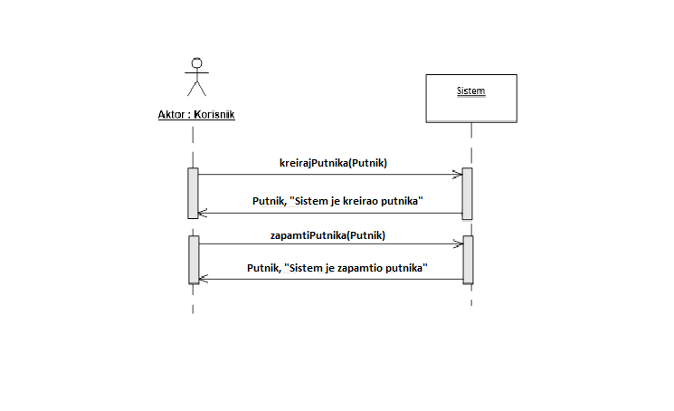

*Слика 2: Основни сценарио СК1 – Унос новог путника*

Алтернативна сценарија

3.1. Уколико систем не може да омогући креирање новог такмичара он приказује

службенику поруку: „Систем не може да креира путника“. Прекида се извршење

сценарија. (ИА)



*Слика 3: Алтернативни сценарио СК1 – Унос новог путника*

8.1. Уколико систем не може да запамти новог путника он приказује кориснику поруку: „Систем не може да запамти путника.“ (ИА)



*Слика 4: Алтернативни сценарио СК1 – Унос новог путника*

Са наведених секвенцних дијаграма уочавају се системске операције које треба пројектовати:

1. сигнал креирајПутника(Путник)

2. сигнал запамтиПутника(Путник)

### ДС2: Дијаграм секвенци случаја коришћења - Измена путника

Предуслов: Систем је укључен. Систем приказује форму за унос новог путника.

Основни сценарио СК

1. Службеник позива систем да нађе путнике по задатој вредности. (АПСО)

2. Систем приказује службенику путнике и поруку:" Систем је успешно пронашао путнике по задатим вредностима ". (ИА)

3. Службеник позива систем да учита податке о изабраном путнику. (АПСО)

4. Систем приказује службенику податке о изабраном путнику и поруку:"Систем је успешно пронашао податке о изабраном путнику". (ИА)

5. Службеник позива систем да запамти податке о путнику. (АПСО)

6. Систем приказује службенику поруку: “Систем је изменио путника.” (ИА)

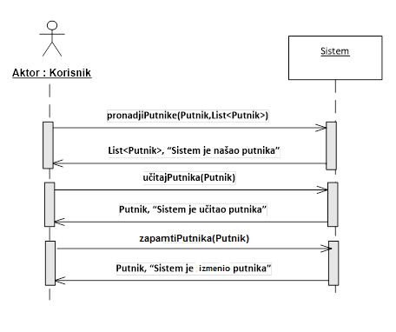

*Слика 5: Основни сценарио СК2 – Измена путника*

Алтернативна сценарија:

4.1. Уколико систем не може да нађе путника он приказује службенику поруку: “Систем не може да нађе путника”. Прекида се извршавање сценарија. (ИА)

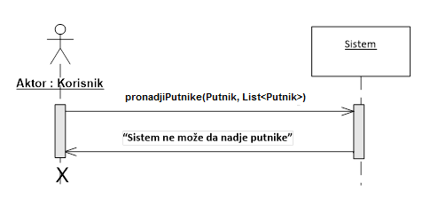

*Слика 6: Алтернативни сценарио СК2 – Измена путника*

8.1. Уколико систем не може да нађе путника он приказује службенику поруку:"Систем не може да учита изабраног путника". Прекида се извршавање сценарија. (ИА)

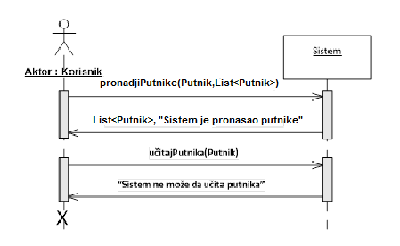

*Слика 7: Алтернативни сценарио СК2 – Измена путника*

12.1. Уколико систем не може да запамти податке о путнику он приказује службенику поруку: “Систем не може да запамти путника”. (ИА)

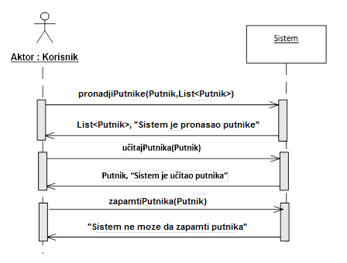

*Слика 8: Алтернативни сценарио СК2 – Измена путника*

Са наведених секвенцних дијаграма уочавају се системске операције које треба пројектовати:

1. сигнал пронађиПутнике(Путник,List<Путник>)

2. сигнал учитајПутника(Путник)

3. сигнал запамтиПутника(Путник)

### ДС3: Дијаграм секвенци случаја коришћења - Преглед путника

Предуслов: Систем је укључен. Систем приказује форму за рад са путником.

Основни сценарио СК

1. Службеник позива систем да нађе путнике по задатој вредности.(АПСО)

2. Систем приказује службенику нађене путнике и поруку:"Систем је нашао путнике по задатој вредности".(ИА)

3. Службеник позива систем да учита податке о изабраном путнику.(АПСО)

4. Систем приказује службенику податке о изабраном путнику и поруку:"Систем је успешно пронашао податке о изабраном путнику".(ИА)

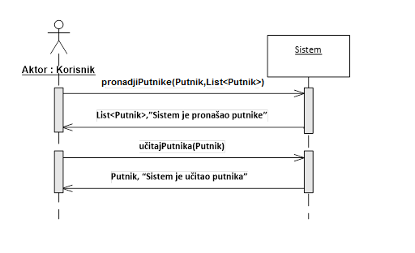

*Слика 9: Основни сценарио СК3 – Преглед путника*

Алтернативна сценарија

4.1. Уколико систем не може да нађе путнике он приказује кориснику поруку: “Систем не може да нађе путнике по задатој вредности”. Прекида се извршење сценарија.(ИА)

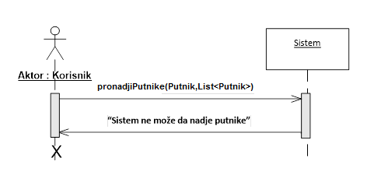

*Слика 10: Алтернативни сценарио СК3 – Преглед путника*

8.1. Уколико систем не може да нађе путника он приказује службенику поруку: “Систем не може да учита податке о путнику”.(ИА)

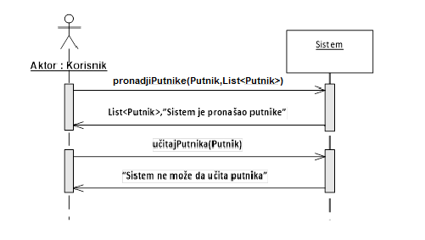

*Слика 11: Алтернативни сценарио СК3 – Преглед путника*

Са наведених секвенцних дијаграма уочавају се системске операције које треба пројектовати:

1. сигнал пронађиПутнике(Путник,List<Путник>)

2. сигнал учитајПутника(Путник)

### ДС4: Дијаграм секвенци случаја коришћења - Унос нове дестинације

Предуслов: Систем је укључен. Систем приказује форму за унос нове дестинације. Учитана је листа свих земаља.

Основни сценарио СК

1. Службеник позива систем да креира нову дестинацију. (АПСО)

2. Систем приказује службенику нову дестинацију и поруку:"Систем је креирао нову дестинацију". (ИА)

3. Корисник позива систем да запамти податке о новој дестинацији. (АПСО)

4. Систем приказује службенику поруку: “Систем је успешно запамтио дестинацију.” (ИА)

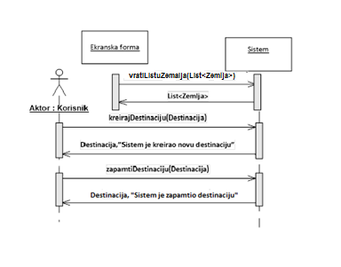

*Слика 12: Основни сценарио СК4 – Унос нове дестинације*

Алтернативна сценарија

3.1. Уколико систем не може да омогући креирање нове дестинације он приказује

службенику поруку: „Систем не може да креира нову дестинацију“. Прекида се

извршење сценарија. (ИА)

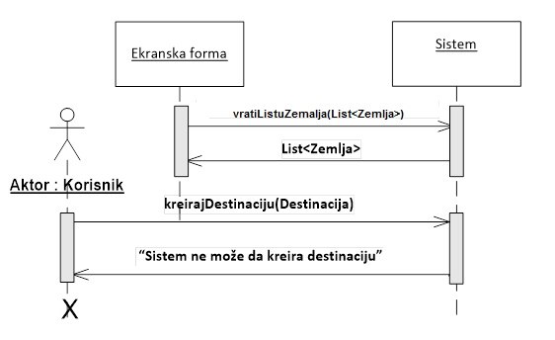

*Слика 13: Алтернативни сценарио СК4 – Унос нове дестинације*

8.1. Уколико систем не може да запамти нову дестинацију он приказује кориснику поруку: „Систем не може да запамти нову дестинацију.“ (ИА)

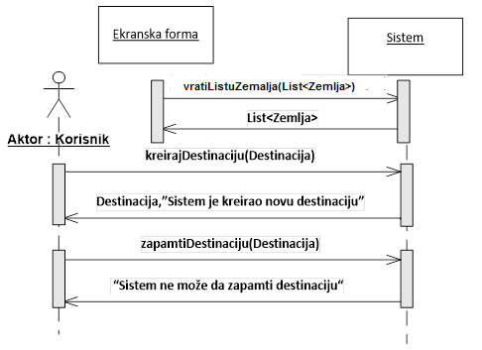

*Слика 14: Алтернативни сценарио СК4 – Унос нове дестинације*

Са наведених секвенцних дијаграма уочавају се системске операције које треба пројектовати:

1. сигнал креирајДестинацију(Дестинација)

2. сигнал запамтиДестинацију(Дестинација)

3. сигнал вратиЛистуЗемаља(List<Zemlja>)

### ДС5: Дијаграм секвенци случаја коришћења – Унос новог аранжмана

Предуслов: Систем је укључен. Систем приказује форму за унос аранжмана. Учитана је листа дестинација.

Основни сценарио СК

1. Службеник позива систем да креира нови аранжман.(АПСО)

2. Систем приказује службенику нови аранжман и поруку: "Систем је успешно креирао нови аранжман".(ИА)

3. Службеник позива систем да запамти податке о новом аранжману. (АПСО)

4. Систем приказује службенику поруку: „Систем је успешно запамтио нови аранжман“.(ИА)

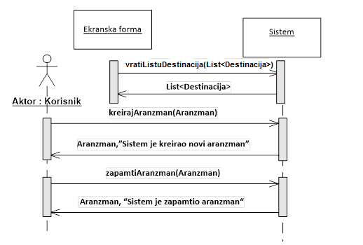

*Слика 15: Основни сценарио СК5 – Унос новог аранжмана*

Алтернативна сценарија

3.1. Уколико систем не може да омогући креирање новог аранжмана он приказује

службенику поруку: „Систем не може да креира нови аранжман“. Прекида се

извршење сценарија. (ИА)

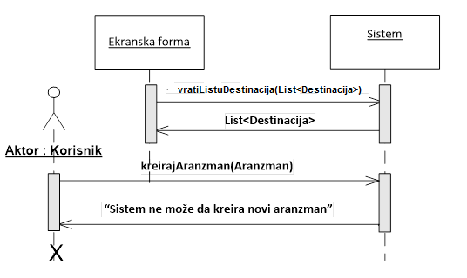

*Слика 16: Алтернативни сценарио СК5 – Унос новог аранжмана*

8.1. Уколико систем не може да запамти нови аранжмана он приказује кориснику поруку: „Систем не може да запамти нови аранжман.“ (ИА)

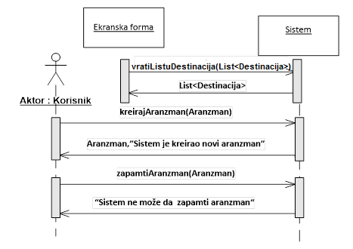

*Слика 17: Алтернативни сценарио СК5 – Унос новог аранжмана*

Са наведених секвенцних дијаграма уочавају се системске операције које треба пројектовати:

1. сигнал вратиЛистуДестинација(List<Destinacija>)

2. сигнал креирајАранжман(Аранжман)

3. сигнал запамтиАранжман(Аранжман)

### ДС6: Дијаграм секвенци случаја коришћења – Измена аранжмана

Предуслов: Систем је укључен. Систем приказује форму за унос новог аранжмана. Учитана је листа свих дестинација.

Основни сценарио СК

1. Службеник позива систем да нађе аранжмане по задатој вредности. (АПСО)

2. Систем приказује службенику аранжмане и поруку:" Систем је успешно пронашао аранжмане по задатим вредностима ". (ИА)

3. Службеник позива систем да учита податке о изабраном аранжману. (АПСО)

4. Систем приказује службенику податке о изабраном аранжману и поруку:"Систем је успешно пронашао податке о изабраном аранжману". (ИА)

5. Службеник позива систем да запамти податке о аранжману. (АПСО)

6. Систем приказује службенику поруку: “Систем је успешно изменио аранжман.” (ИА)

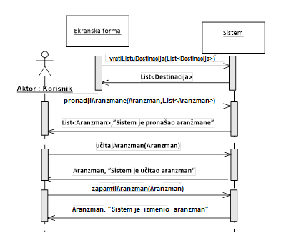

*Слика 18: Основни сценарио СК6 – Измена аранжмана*

Алтернативна сценарија:

4.1. Уколико систем не може да нађе аранжмане он приказује службенику поруку: “Систем не може да нађе аранжмане”. Прекида се извршавање сценарија. (ИА)

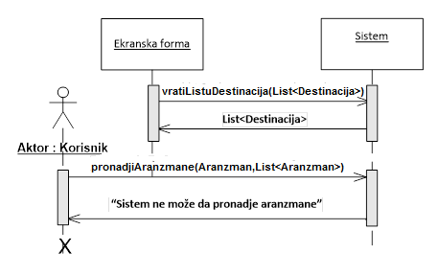

*Слика 19: Алтернативни сценарио СК6 – Измена аранжмана*

8.1. Уколико систем не може да нађе аранжман он приказује службенику поруку:"Систем не може да нађе изабрани аранжман". Прекида се извршавање сценарија. (ИА)

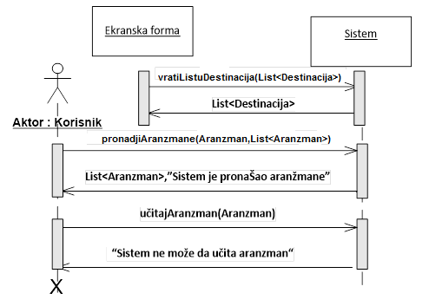

*Слика 20: Алтернативни сценарио СК6 – Измена аранжмана*

12.1. Уколико систем не може да запамти податке о аранжману он приказује службенику поруку: “Систем не може да запамти аранжман”. (ИА)

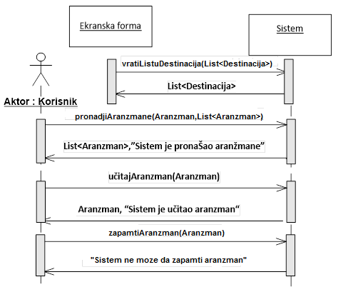

*Слика 21: Алтернативни сценарио СК6 – Измена аранжмана*

Са наведених секвенцних дијаграма уочавају се системске операције које треба пројектовати:

1. сигнал вратиЛистуДестинација(List<Дестинација>)

2. сигнал пронађиАранжмане(Аранжман,List<Аранжман>)

3. сигнал учитајАранжман(Аранжман)

4. сигнал запамтиАранжман(Аранжман)

### ДС7: Дијаграм секвенци случаја коришћења – Преглед аранжмана

Предуслов: Систем је укључен. Систем приказује форму за рад са аранжманом.

Основни сценарио СК

1. Службеник позива систем да нађе аранжмане по задатој вредности.(АПСО)

2. Систем приказује службенику нађене аранжмане и поруку:"Систем је нашао аранжмане по задатој вредности".(ИА)

3. Службеник позива систем да учита податке о изабраном аранжману.(АПСО)

4. Систем приказује службенику податке о изабраном аранжману и поруку:"Систем је успешно пронашао податке о изабраном аранжману".(ИА)

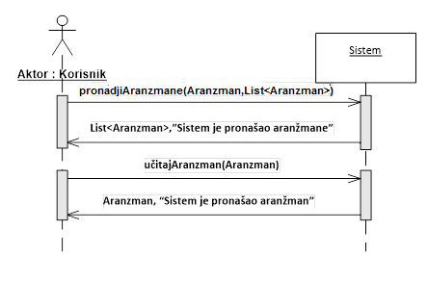

*Слика 22: Основни сценарио СК7 – Преглед аранжмана*

Алтернативна сценарија

4.1. Уколико систем не може да нађе аранжмане он приказује кориснику поруку: “Систем не може да нађе аранжмане по задатој вредности”. Прекида се извршење сценарија.(ИА)

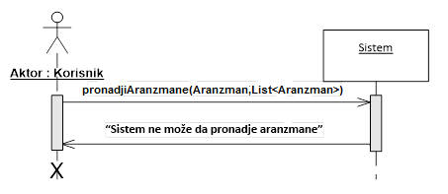

*Слика 23: Алтернативни сценарио СК7 – Преглед аранжмана*

8.1. Уколико систем не може да нађе аранжман он приказује службенику поруку: “Систем не може да учита податке о изабраном аранжману”.(ИА)

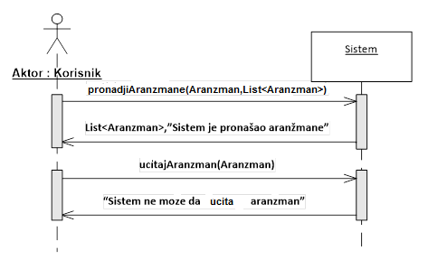

*Слика 24: Алтернативни сценарио СК7 – Преглед аранжмана*

Са наведених секвенцних дијаграма уочавају се системске операције које треба пројектовати:

1. сигнал пронађиАранжмане(Аранжман,List<Аранжман>)

2. сигнал учитајАранжман(Аранжман)

### ДС8: Дијаграм секвенци случаја коришћења – Брисање аранжмана

Предуслов:Систем је укључен. Систем приказује форму за рад са аранжманом.

Основни сценарио СК

1. Службеник позива систем да нађе аранжмане по задатој вредности.(АПСО)

2. Систем приказује службенику нађене аранжмане и поруку:"Систем је насао аранжмане по задатој вредности".(ИА)

3. Службеник позива систем да учита податке о изабраном аранжману. (АПСО)

4. Систем приказује службенику податке о изабраном аранжману и поруку:"Систем је успешно пронашао податке о изабраном аранжману".(ИА)

5. Службеник позива систем да обрише податаке о аранжману.(АПСО)

6. Систем приказује службенику поруку: „Систем је успешно обрисао аранжман.“(ИА)

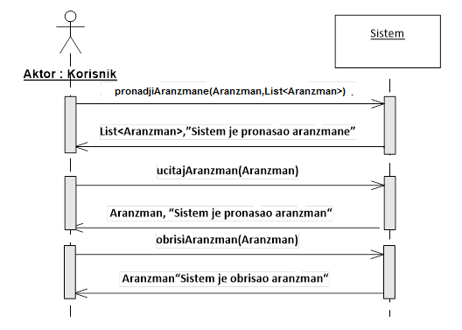

*Слика 25: Основни сценарио СК8 – Брисање аранжмана*

Алтернативна сценарија

2.1. Уколико систем не може да нађе аранжмане он приказује службенику поруку: “Систем не може да нађе аранжмане по задатој вредности”. Прекида се извршење сценарија.(ИА)

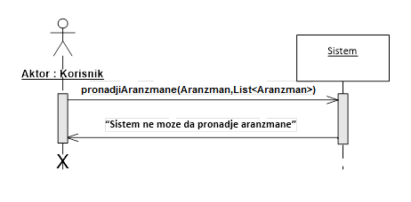

*Слика 26: Алтернативни сценарио СК8 – Брисање аранжмана*

4.1. Уколико систем не може да учита аранжман он приказује службенику поруку: “Систем не може да учита аранжман”. Прекида се извршавање сценарија.(ИА)

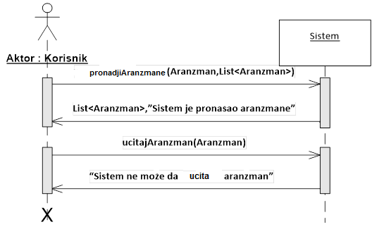

*Слика 27: Алтернативни сценарио СК8 – Брисање аранжмана*

6.1. Уколико систем не може да обрише податке о аранжману он приказује службенику поруку: “Систем не може да обрише аранжман”.(ИА)

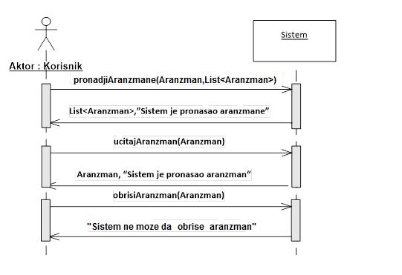

*Слика 28: Алтернативни сценарио СК8 – Брисање аранжмана*

Са наведених секвенцних дијаграма уочавају се системске операције које треба пројектовати:

1. сигнал пронађиАранжмане(Аранжман,Лист<Аранжман>)

2. сигнал учитајАранжман(Аранжман)

3. сигнал обришиАранжман(Аранжман)

### ДС9: Дијаграм секвенци случаја коришћења – Унос нове резервације

Предуслов: Систем је укључен. Систем приказује форму за унос резервације. Учитана је листа путника и листа аранжмана.

Основни сценарио СК

1. Службеник позива систем да запамти податке о новој резервацији. (АПСО)

2.Систем приказује службенику поруку: „Систем је успешно запамтио нову резервацију“.(ИА)

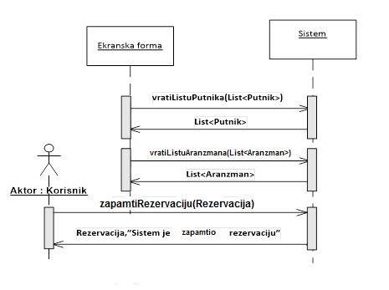

*Слика 29: Основни сценарио СК9 – Унос нове резервације*

8.1. Уколико систем не може да запамти нову резервацију он приказује кориснику поруку: „Систем не може да запамти нову резервацију.“ (ИА)

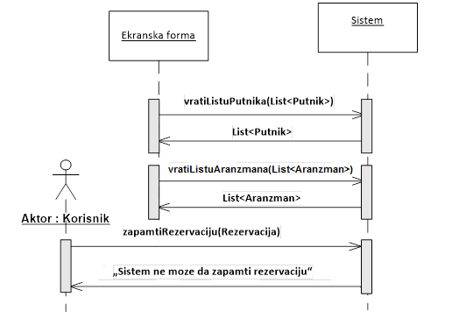

*Слика 30: Алтернативни сценарио СК9 – Унос нове резервације*

Са наведених секвенцних дијаграма уочавају се системске операције које треба пројектовати:

1. сигнал вратиЛистуПутника(List<Putnik>)

2. сигнал вратиЛистуАранжмана(List<Aranzman>)

3. сигнал запамтиРезервацију(Резервација)

### ДС10: Дијаграм секвенци случаја коришћења – Преглед резервација

Предуслов: Систем је укључен. Систем приказује форму за рад са резервацијом.

Основни сценарио СК

1. Службеник позива систем да нађе резервације по задатој вредности.(АПСО)

2. Систем приказује службенику нађене резервације и поруку:"Систем је нашао резервације по задатој вредности".(ИА)

3. Службеник позива систем да учита податке о изабраној резервацији.(АПСО)

4. Систем приказује службенику податке о изабраној резервацији и поруку:"Систем је успешно пронашао податке о изабраној резервацији".(ИА)

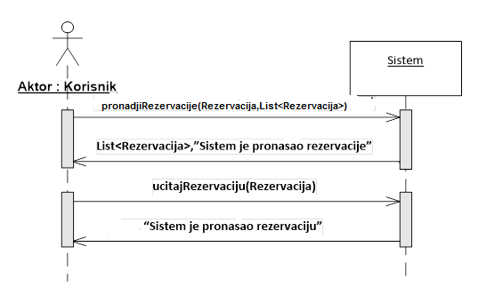

*Слика 31: Основни сценарио СК10 – Преглед резервација*

Алтернативна сценарија

4.1. Уколико систем не може да нађе резервације он приказује службенику поруку: “Систем не може да нађе резервације по задатој вредности”. Прекида се извршење сценарија.(ИА)

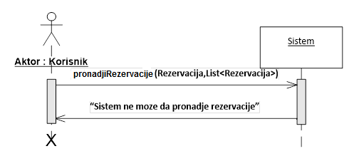

*Слика 32: Алтернативни сценарио СК10 – Преглед резервација*

8.1. Уколико систем не може да нађе резервацију он приказује службенику поруку: “Систем не може да учита податке о изабраној резервацији”.(ИА)

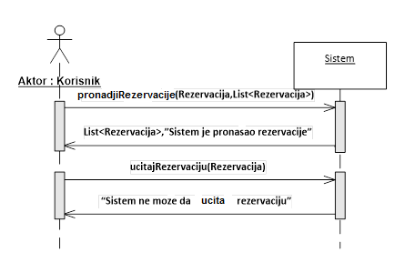

*Слика 33: Алтернативни сценарио СК10 – Преглед резервација*

Са наведених секвенцних дијаграма уочавају се системске операције које треба пројектовати:

1. сигнал пронађиРезервације(Резервација,List<Резервација>)

2. сигнал учитајРезервацију(Резервација)

### ДС11 : Дијаграм секвенци случаја коришћења – Пријава корисника

Предуслов: Систем приказује форму за пријављивање на систем.

Основни сценарио СК

1. Службеник позива систем да пронађе корисника на основу унетих података. (АПСО)

2. Систем приказује службенику поруку: “Систем је пронашао корисника“. (ИА)

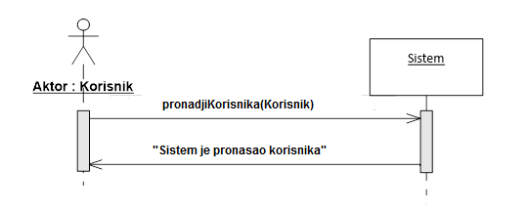

*Слика 34: Основни сценарио СК11 – Пријава корисника*

Алтернативна сценарија

4.1 Систем не може да пронађе службеника – систем приказује поруку службенику: “Систем не може да пронађе корисника“. (ИA)

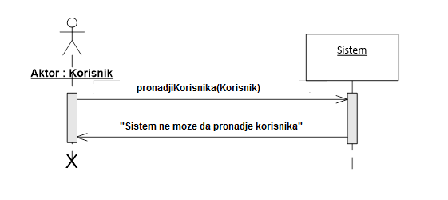

*Слика 35: Алтернативни сценарио СК11 – Пријава корисника*

Са наведених секвенцних дијаграма уочавају се системске операције које треба пројектовати:

1. сигнал пронађиКорисника(Корисник)

Као резултат анализе сценарија добијено је укупно 18 системских операција које треба пројектовати:

1. сигнал креирајПутника(Путник)

2. сигнал запамтиПутника(Путник)

3. сигнал пронађиПутнике(Путник,Лист<Путник>)

4. сигнал пронађиАранжмане(Аранжман,Лист<Аранжман>)

5. сигнал учитајПутника(Путник)

6. сигнал креирајДестинацију(Дестинација)

7. сигнал вратиЛистуДестинација(Лист<Дестинација>)

8. сигнал запамтиДестинацију(Дестинација)

9. сигнал вратиЛистуЗемаља(Лист<Земља>)

10. сигнал учитајАранжман(Аранжман)

11. сигнал запамтиАранжман(Аранжман)

12. сигнал обришиАранжман(Аранжман)

13. сигнал креирајАранжман(Аранжман)

14. сигнал запамтиРезервацију(Резервација)

15. сигнал учитајРезервацију(Резервација)

16. сигнал пронађиРезервације(Резервација,Лист<Резервација>)

17. сигнал вратиЛистуАранжмана(List<Aranzman>)

18. сигнал вратиЛистуПутника(List<Aranzman>)

19. сигнал пронађиКорисника(Корисник)

## 2.2 Понашање софтверског система – Дефинисање уговора о системским операцијама

**Уговор УГ1: Креирај Путника**

**Операција:** kreirajPutnika(Putnik):сигнал;

**Веза са СК:** СК1

**Предуслови**: Просто вредносно ограничење над објектом Путник мора бити задовољено. Структурно ограничење над објектом Путник мора бити задовољено.

**Постуслови**: Креиран је нови Путник.

**Уговор УГ2: Запамти Путника**

**Операција:** zapamtiPutnika(Putnik):сигнал;

**Веза са СК:** СК1, СК2

**Предуслови**: Просто вредносно ограничење над објектом Путник мора бити задовољено. Структурно ограничење над објектом Путник мора бити задовољено.

**Постуслови**: Подаци о Путнику су запамћени.

**Уговор УГ3: Пронађи Путнике**

**Операција**: pronadjiPutnike(Putnik,List<Putnik>):сигнал;

**Веза са СК**: СК2, СК3

**Предуслови: -**

**Постуслови: -**

**Уговор УГ4**: **Пронађи Аранжмане**

**Операција**: pronadjiAranzmane(Aranzman, List<Aranzman>):сигнал;

**Веза са СК**: СК6, СК7, СК8

**Предуслови: -**

**Постуслови: -**

**Уговор УГ5: Учитај Путника**

**Операција**: ucitajPutnika(Putnik):сигнал;

**Веза са СК**: СК2, СК3

**Предуслови:**

**Постуслови:**

**Уговор УГ6: Креирај Дестинацију**

**Операција:** kreirajDestinaciju(Destinacija):сигнал;

**Веза са СК:** СК4

**Предуслови**: Просто вредносно ограничење над објектом Дестинација мора бити задовољено. Структурно ограничење над објектом Дестинација мора бити задовољено.

**Постуслови**: Креирана је нова Дестинација.

**Уговор УГ7**: **Врати Листу Дестинација**

**Операција**: vratiListuDestinacija(List<Destinacija>):сигнал;

**Веза са СК**: СК5, СК6

**Предуслови: -**

**Постуслови: -**

**Уговор УГ8: Запамти Дестинацију**

**Операција:** zapamtiDestinaciju(Destinacija):сигнал;

**Веза са СК:** СК4

**Предуслови**: Просто вредносно ограничење над објектом Дестинација мора бити задовољено. Структурно ограничење над објектом Дестинација мора бити задовољено.

**Постуслови**: Подаци о Дестинацији су запамћени

**Уговор УГ9**: **Врати Листу Земаља**

**Операција**: vratiListuZemalja(List<Zemlja>):сигнал;

**Веза са СК**: СК4

**Предуслови: -**

**Постуслови: -**

**Уговор УГ10: Учитај Аранжман**

**Операција**: ucitajAranzman(Aranzman):сигнал;

**Веза са СК**: СК6, СК7, СК8

**Предуслови:**

**Постуслови:**

**Уговор УГ11: Запамти Аранжман**

**Операција:** zapamtiAranzman(Aranzman):сигнал;

**Веза са СК:** СК5, СК6

**Предуслови**: Просто вредносно ограничење над објектом Аранжман мора бити задовољено. Структурно ограничење над објектом Аранжман мора бити задовољено.

**Постуслови**: Подаци о Аранжману су запамћени.

**Уговор УГ12: Обриши Аранжман**

**Операција:** obrisiAranzman(Aranzman):сигнал;

**Веза са СК**: СК8

**Предуслови**: Структурно ограничење над објектом Аранжман мора бити задовољено.

**Постуслови**: Аранжман је обрисан.

**Уговор УГ13: Креирај Аранжман**

**Операција:** kreirajAranzman(Aranzman):сигнал;

**Веза са СК:** СК5

**Предуслови**: Просто вредносно ограничење над објектом Аранжман мора бити задовољено. Структурно ограничење над објектом Аранжман мора бити задовољено.

**Постуслови**: Креиран је нови Аранжман.

**Уговор УГ14: Учитај Резервацију**

**Операција:** ucitajRezervaciju(Rezervacija):сигнал;

**Веза са СК:** СК10

**Предуслови**:

**Постуслови**:

**Уговор УГ15: Запамти Резервацију**

**Операција:** zapamtiRezervaciju(Rezervacija):сигнал;

**Веза са СК:** СК9

**Предуслови**: Просто вредносно ограничење над објектом Резервација мора бити задовољено. Структурно ограничење над објектом Резервација мора бити задовољено.

**Постуслови**: Подаци о Резервацији су запамћени.

**Уговор УГ16**: **Пронађи Резервације**

**Операција**: pronadjiRezervacije(Rezervacija, List<Rezervacija>):сигнал;

**Веза са СК**: СК10

**Предуслови: -**

**Постуслови: -**

**Уговор УГ17**: **Врати Листу Аранжмана**

**Операција**: vratiListuAranzmana(List<Aranzman>):сигнал;

**Веза са СК**: СК9

**Предуслови: -**

**Постуслови: -**

**Уговор УГ18**: **Врати Листу Путника**

**Операција**: vratiListuPutnika(Putnik):сигнал;

**Веза са СК**: СК9

**Предуслови: -**

**Постуслови: -**

**Уговор УГ19**: **Пронађи Корисника**

**Операција**: pronadjiKorisnika(Korisnik):сигнал;

**Веза са СК**: СК11

**Предуслови: -**

**Постуслови: -**

## 2.3 Структура софтверског система - Концептуални (доменски) модел



*Слика 36:Структура софтверског система – Концептуални (доменски) модел*

### Структура софтверског система



*Слика 37: Структура софтверског система*

## 2.4 Релациони модел

Aranzman(AranzmanID, Iznos, Aktivan, DatumOd, BrojDana, Naziv, *DestinacijaID*)

Destinacija(DestinacijaID, Naziv, Opis, *ZemljaID*)

Zemlja(ZemljaID, Naziv)

Putnik(PutnikID, Ime, Prezime, BrojPasosa, Kontakt)

Rezervacija(*AranzmanID, PutnikID, Datum*, Iznos)

ProlaznaMesta(ProlaznaMestaID, Opis, Trajanje, *DestinacijaID, AranzmanID*)

|  |  |  |  |  |  |  |
| --- | --- | --- | --- | --- | --- | --- |
| **Табела Путник** | | **Просто вредносно ограничење** | | **Сложено вредносно ограничење** | | **Структурно**  **ограничење** |
| **Атрибути** | **Име** | **Тип**  **атрибута** | **Вредност**  **атрибута** | **Међузав.**  **Атрибута**  **Једне**  **табеле** | **Међузав.**  **Атрибута**  **Више**  **табела** | INSERT  /  UPDATE  CASCADES  Rezervacija  DELETE  RESTRICTED  Rezervacija |
| putnikID | integer | not null  and >0 |  |  |
| ime | string | not null |  |  |
| prezime | string | not null |  |  |
| brPasoša | string | not null |  |  |

|  |  |  |  |  |  |  |
| --- | --- | --- | --- | --- | --- | --- |
| **Табела Дестинација** | | **Просто вредносно ограничење** | | **Сложено вредносно ограничење** | | **Структурно**  **ограничење** |
| **Атрибути** | **Име** | **Тип**  **атрибута** | **Вредност**  **атрибута** | **Међузав.**  **Атрибута**  **Једне**  **табеле** | **Међузав.**  **Атрибут**  **Више**  **табела** | INSERT  RESTRICTED  Zemlja  UPDATE  RETRICTED  Zemlja  CASCADES  Aranzman  Prolazna  Mesta  DELETE  RESTRICTED  Aranzman  Prolazna  Mesto |
| destina  cijaID | integer | not null  and >0 |  |  |
| naziv | string | not null |  |  |
| opis | string |  |  |  |
| zemljaID | integer | not null  and >0 |  |  |

|  |  |  |  |  |  |  |
| --- | --- | --- | --- | --- | --- | --- |
| **Табела Аранжман** | | **Просто вредносно ограничење** | | **Сложено вредносно ограничење** | | **Структурно**  **ограничење** |
| **Атрибути** | **Име** | **Тип**  **атрибута** | **Вредност**  **атрибута** | **Међузав.**  **Атрибута**  **Једне**  **табеле** | **Међузав.**  **Атрибут**  **Више**  **табела** | INSERT  RESTRICTED  Destinacija  UPDATE  RETRICTED  Destinacija  CASCADES  Prolazna  Mesta  Rezervacija  DELETE  RESTRICTED  Prolazna Mesta  Rezervacija |
| aranzmanID | integer | not null  and >0 |  |  |
| naziv | string | not null |  |  |
| iznos | double | >0 |  |  |
| aktivan | bool |  |  |  |
| datumOd | date |  |  |  |
| brojDana | integer | >0 |  |  |
| destinacijaID | integer | not null  and >0 |  |  |

|  |  |  |  |  |  |  |
| --- | --- | --- | --- | --- | --- | --- |
| **Табела Земља** | | **Просто вредносно ограничење** | | **Сложено вредносно ограничење** | | **Структурно**  **ограничење** |
| **Атрибути** | **Име** | **Тип**  **атрибута** | **Вредност**  **атрибута** | **Међузав.**  **Атрибута**  **Једне**  **табеле** | **Међузав.**  **Атрибута**  **Више**  **табела** | INSERT  /  UPDATE  CASCADES  Destinacija  DELETE  RESTRICTED  Destinacija |
| zemljaID | integer | not null  and >0 |  |  |
| naziv | string | not null |  |  |
|  |  |  |  |  |
|  |  |  |  |  |

|  |  |  |  |  |  |  |
| --- | --- | --- | --- | --- | --- | --- |
| **Табела Резервација** | | **Просто вредносно ограничење** | | **Сложено вредносно ограничење** | | **Структурно**  **ограничење** |
| **Атрибути** | **Име** | **Тип**  **атрибута** | **Вредност**  **атрибута** | **Међузав.**  **Атрибута**  **Једне**  **табеле** | **Међузав.**  **Атрибута**  **Више**  **табела** | INSERT  RESTRICTED  Aranzman  Putnik  UPDATE  RESTRICTED  Aranzman  Putnik  DELETE  / |
| aranzmanID | integer | not null  and >0 |  |  |
| putnikID | integer | not null  and >0 |  |  |
| datum | date |  |  |  |
| iznos | double | >0 |  |  |

|  |  |  |  |  |  |  |
| --- | --- | --- | --- | --- | --- | --- |
| **Табела Пролазна Места** | | **Просто вредносно ограничење** | | **Сложено вредносно ограничење** | | **Структурно**  **ограничење** |
| **Атрибути** | **Име** | **Тип**  **атрибута** | **Вредност**  **атрибута** | **Међузав.**  **Атрибута**  **Једне**  **табеле** | **Међузав.**  **Атрибута**  **Више**  **табела** | INSERT  RESTRICTED  Aranzman  Destinacija  UPDATE  RESTRICTED  Aranzman  Putnik  DELETE  / |
| aranzmanID | integer | not null  and >0 |  |  |
| destinacijaID | integer | not null  and >0 |  |  |
| opis | string |  |  |  |
| trajanje | integer | >0 |  |  |

# 3. ПРОЈЕКТОВАЊЕ

## 3.1 Архитектура софтверског система

* У оквиру фазе пројектовања описује се физичка структура и понашање софтверског система тј. архитектура софтверског система. У овом семинарском раду је коришћена класична трослојна архитектура, која се састоји од:
* Корисничког интерфејса
* Апликационе логике
* Складишта података

Korisnički interfejs

Aplikaciona logika

Skladište podataka

**I sloj**

**II sloj**

**III sloj**

**Softverski sistem**

*Слика 38: Трослојна архитектура*

Skladište podataka

**Korisnički interfejs**

Ekranska forma

KontrolerKI

**Aplikaciona logika**

KontrolerAL

Poslovna logika

Database broker

*Слика 39: Трослојна архитектура – детаљнији приказ*

## 

## 3.2. Пројектовање корисничког интерфејса

Контролер корисничког интерфејса и екранске форме не представљају софтверски систем, већ реализацију улаза и излаза из софтверског система. Контролер корисничког интерфејса има улога да конвертује податке у графичке елементе екранских форми и да податке или пошаље у софтверски систем или да прими податке из софтверског система и исте конвертује у елементе екранске форме.

Кориснички интерфејс састоји се из:

* Екранске форме,
* Контролера корисничког интерфејса.

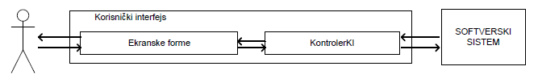

*Слика 40: Структура корисничког интерфејса*

### 3.2.1. Пројектовање екранских форми

Кориснички интерфејс дефинисан је преко скупа екранских форми. Сценарија коришћења екранских форми су директно повезана са сценаријима случајева коришћења.

Главна екранска форма серверског дела апликације треба да изгледа овако:

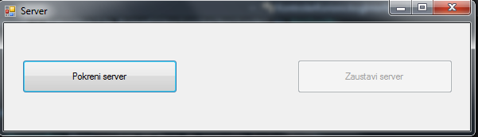

*Слика 41*

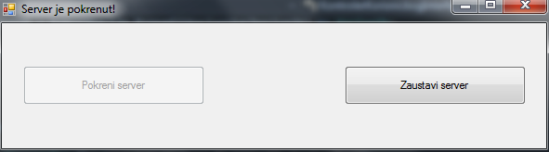

*Слика 42*

Преко случајева коришћења пројектоване су и све остале екранске форме које ће апликација поседовати, а које се позивају из менија главне екранске форме клијентског дела апликације.

#### 

#### СК1: Случај коришћења – Унос новог путника

**Назив СК**

Унос новог путника

**Актори СК**

Службеник

**Учесници СК**

Службеник и систем (програм)

**Предуслов**: Систем је укључен и службеник je улогован под својом шифром. Систем приказује форму за рад са путником.

**Основни сценарио СК**

1. Службеник **позива** систем да креира новог путника. (АПСО)
2. Систем **креира** новог путника. (СО)
3. Систем **приказује** службенику путника и поруку: “Систем је креирао путника“. (ИА)
4. Службеник **уноси** податке о новом путнику. (АПУСО)

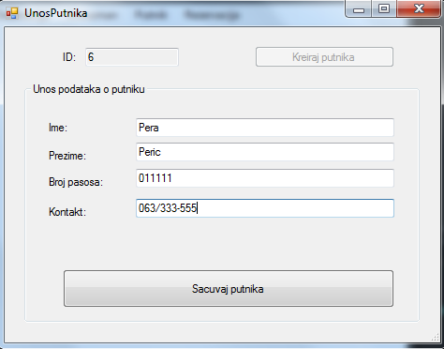

*Слика 43*

1. Службеник **контролише** да ли је коректно унео податке о новом путнику. (АНСО)
2. Службеник **позива** систем да запамти податке о новом путнику. (АПСО)
3. Систем **памти** податке о новом путнику. (СО)
4. Систем **приказује** службенику запамћеног новог путника и поруку: “Систем је запамтио новог путника“. (ИА)

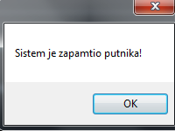

*Слика 44*

Алтернативна сценарија

3.1 Уколико систем не може да креира новог путника он приказује службенику поруку:“Систем не може да креира новог путника”. Прекида се извршење сценариа. (ИА)

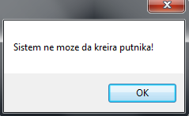  
*Слика 45*

8.1 Уколико систем не може да запамти податке о новом путнику он приказује службенику поруку “Систем не може да запамти путника”. (ИА)

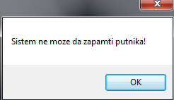  
*Слика 46*

#### СК2: Случај коришћења – Измена путника

**Назив СК**

Измена путника

**Актори СК**

Службеник

**Учесници СК**

Службеник и систем (програм)

**Предуслов**: Систем је укључен и службеник je улогован под својом шифром. Систем приказује форму за рад са путником. Учитана је листа аранжмана и листа путника.

**Основни сценарио СК**

1. Службеник **уноси** вредност по којој претражује путнике. (АПУСО)

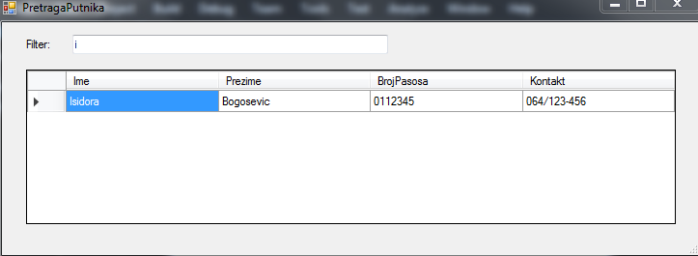

*Слика 47*

1. Службеник **позива** систем да нађе путнике по задатој вредности. (АПСО)
2. Систем **тражи** путнике по задатој вредности. (СО)
3. Систем **приказује** службенику путнике и поруку:“Систем је нашао путнике по задатој вредности”. (ИА)

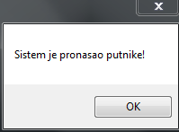

*Слика 48*

1. Службеник **бира путника** којег жели да измени. (АПУСО)

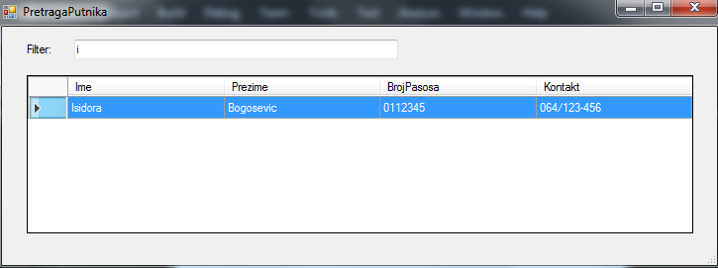

*Слика 49*

1. Службеник **позива систем** да учита податке о изабраном **путнику**. (АПСО)
2. Систем **учитава** податке о изабраном путнику. (СО)
3. Систем **приказује** службенику податке о изабраном путнику и поруку: “Систем је успешно пронашао податке о изабраном путнику”. (ИА)

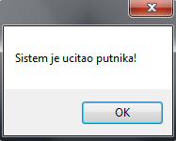

*Слика 50*

1. Службеник **уноси(мења)** податке о **путнику.** (АПУСО)

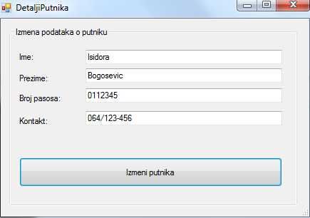

*Слика 51*

1. Службеник **контролише** да ли је коректно унео податке о путнику. (АНСО)

11. Службеник **позива систем**  да запамти податке опутнику.(АПСО)

12. Систем **памти** податке опутнику.(СО)

13. Систем **приказује** службенику запамћеног путника и поруку**:**”Систем је запамтио путника”.(ИА)

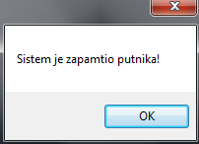

*Слика 52*

Алтернативна сценарија

4.1 Уколико систем не може да нађе путникe он приказује службенику поруку:“Систем не може да нађе путникe по задатој вредности”. Прекида се извршење сценариа. (ИА)

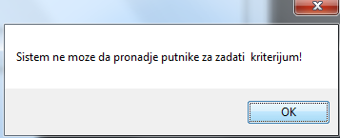  
*Слика 53*

8.1 Уколико систем не може да нађе путника он приказује службенику поруку: “Систем не може да нађе изабраног путника”. Прекида се извршење сценариа. (ИА)

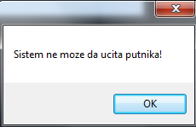  
*Слика 54*

13.1 Уколико систем не може да запамти податке о путнику он приказује службенику поруку “Систем не може да запамти путника”. Прекида се извршење сценариа. (ИА)

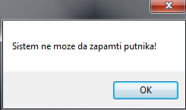  
*Слика 55*

#### СК3: Случај коришћења – Претрага путника

**Назив СК**

Претрага путника

**Актори СК**

Службеник

**Учесници СК**

Службеник и систем (програм)

**Предуслов**: Систем је укључен и службеник je улогован под својом шифром. Систем приказује форму за рад са путником.

**Основни сценарио СК**

1. Службеник **уноси** вредност по којој претражује путнике. (АПУСО)



*Слика 56*

1. Службеник **позива** систем да нађе путнике по задатој вредности. (АПСО)
2. Систем **тражи** путнике по задатој вредности. (СО)
3. Систем **приказује** службенику податке о путницима и поруку:“Систем је нашао путнике по задатој вредности”. (ИА)



*Слика 57*

1. Службеник **бира** путника. (АПУСО)



*Слика 58*

1. Службеник **позива** систем да учита податке о путнику. (АПСО)
2. Систем **учитава** податке о путнику. (СО)
3. Систем **приказује** службенику податке о путнику и поруку:“Систем је успешно учитао податке о путнику”. (ИА)



*Слика 59*

Алтернативна сценарија

4.1 Уколико систем не може да нађе путнике он приказује службенику поруку:“Систем не може да нађе путнике по задатој вредности”. Прекида се извршење сценариа.(ИА)

  
*Слика 60*

8.1. Уколико систем не може да нађе путника он приказује службенику поруку:“Систем не може да учита путника”. (ИА)

  
*Слика 61*

#### СК4: Случај коришћења – Унос нове дестинације

**Назив СК**

Унос нове дестинације

**Актори СК**

Службеник

**Учесници СК**

Службеник и систем (програм)

**Предуслов**: Систем је укључен и службеник je улогован под својом шифром. Систем приказује форму за рад са дестинацијом.

**Основни сценарио СК**

1. Службеник **позива** систем да креира нову дестинацију. (АПСО)
2. Систем **креира** нову дестинацију. (СО)
3. Систем **приказује** службенику дестинацију и поруку: “Систем је креирао нову дестинацију“. (ИА)

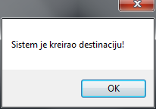

*Слика 62*

1. Службеник **уноси** податке о новој дестинацији. (АПУСО)

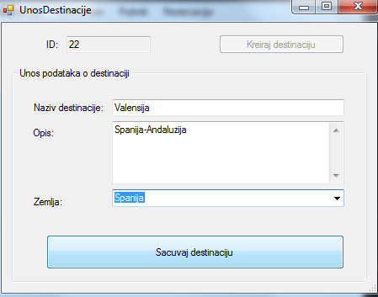

*Слика 63*

1. Службеник **контролише** да ли је коректно унео податке о новој дестинацији. (АНСО)
2. Службеник **позива** систем да запамти податке о новој дестинацији. (АПСО)
3. Систем **памти** податке о новој дестинацији. (СО)
4. Систем **приказује** службенику запамћену нову дестинацију и поруку: “Систем је запамтио нову дестинацију“. (ИА)

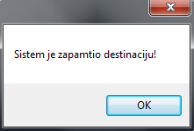  
*Слика 64*

Алтернативна сценарија

3.1 Уколико систем не може да креира нову дестинацију он приказује службенику поруку:“Систем не може да креира нову дестинацију”. Прекида се извршење сценариа. (ИА)

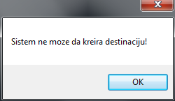  
*Слика 65*

8.1 Уколико систем не може да запамти податке о новој дестинацији он приказује службенику поруку “Систем не може да запамти дестинацију”. (ИА)

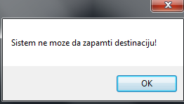  
*Слика 66*

#### СК5: Случај коришћења – Унос новог аранжмана

**Назив СК**

Унос новог аранжмана

**Актори СК**

Службеник

**Учесници СК**

Службеник и систем (програм)

**Предуслов**: Систем је укључен и службеник je улогован под својом шифром. Систем приказује форму за рад са аранжманом. Учитана је листа путника и листа дестинација.

**Основни сценарио СК**

1. Службеник **позива** систем да креира нови аранжман. (АПСО)
2. Систем **креира** новиаранжман. (СО)
3. Систем **приказује** службенику нови аранжман и поруку: “Систем је креирао нови аранжман“. (ИА)

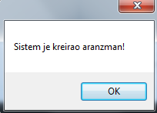  
*Слика 67*

1. Службеник **уноси** податке о новом аранжману. (АПУСО)

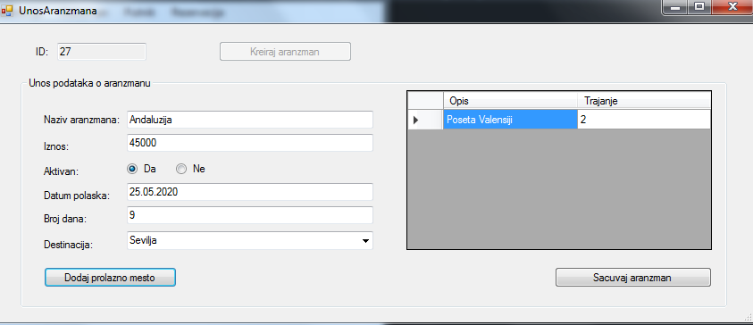

*Слика 68*

1. Службеник **контролише** да ли је коректно унео податке о новом аранжману. (АНСО)
2. Службеник **позива** систем да запамти податке о новом аранжману. (АПСО)
3. Систем **памти** податке о новом аранжману. (СО)
4. Систем **приказује** службенику запамћени аранжман и поруку: “Систем је запамтио аранжман“. (ИА)

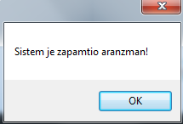

*Слика 69*

Алтернативна сценарија

3.1 Уколико систем не може да креира нови аранжман он приказује службенику поруку:“Систем не може да креира аранжман ”. Прекида се извршење сценариа. (ИА)

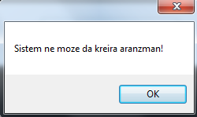  
*Слика 70*

8.1 Уколико систем не може да запамти податке о новом аранжману он приказује службенику поруку “Систем не може да запамти аранжман ”. (ИА)

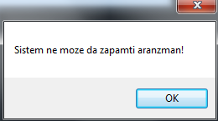  
*Слика 71*

#### СК6: Случај коришћења – Измена аранжмана

**Назив СК**

Измена аранжмана

**Актори СК**

Службеник

**Учесници СК**

Службеник и систем (програм)

**Предуслов**: Систем је укључен и службеник je улогован под својом шифром. Систем приказује форму за рад са аранжманом. Учитана је листа дестинација и листа путника.

**Основни сценарио СК**

1. Службеник **уноси** вредност по којој претражује аранжмане. (АПУСО)

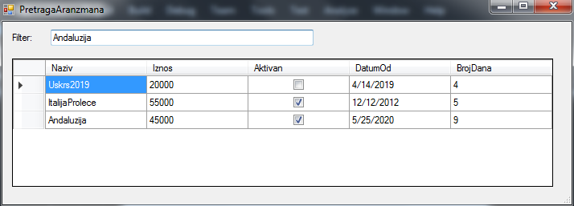

*Слика 72*

1. Службеник **позива** систем да нађе аранжмане по задатој вредности. (АПСО)
2. Систем **тражи** аранжмане по задатој вредности. (СО)
3. Систем **приказује** службенику аранжмане и поруку:“Систем је нашао аранжмане по задатој вредности”. (ИА)

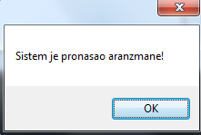

*Слика 73*

1. Службеник **бира** аранжманкоји жели да измени. (АПУСО)

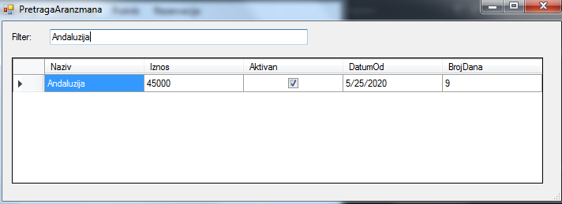

*Слика 74*

1. Службеник **позива** системда учита податке о изабраномаранжману. (АПСО)
2. Систем **учитава** податке о изабраном аранжману. (СО)
3. Систем **приказује** службенику податке о изабраном аранжману и поруку: “Систем је успешно пронашао податке о изабраном аранжману”. (ИА)
4. Службеник **уноси(мења)** податке оаранжману**.** (АПУСО)
5. Службеник **контролише** да ли је коректно унео податке о аранжману. (АНСО)
6. Службеник **позива** систем да запамти податке оаранжману.(АПСО)
7. Систем **памти** податке оаранжману.(СО)
8. Систем **приказује** службенику запамћени аранжман и поруку**:**”Систем је запамтио аранжман”.(ИА)

Алтернативна сценарија

4.1 Уколико систем не може да нађе аранжмане он приказује службенику поруку:“Систем не може да нађе аранжмане по задатој вредности”. Прекида се извршење сценариа. (ИА)

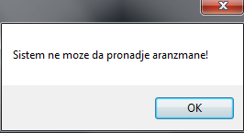  
*Слика 75*

8.1 Уколико систем не може да нађе аранжман он приказује службенику поруку: “Систем не може да учита изабрани аранжман”. Прекида се извршење сценариа. (ИА)

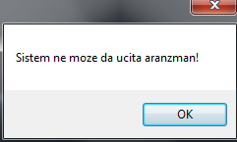  
*Слика 76*

13.1 Уколико систем не може да запамти податке о аранжману он приказује службенику поруку “Систем не може да запамти аранжман”. Прекида се извршење сценариа. (ИА)

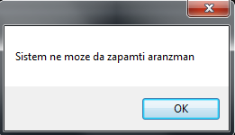  
*Слика 77*

#### СК7: Случај коришћења – Претрага аранжмана

**Назив СК**

Претрага аранжмана

**Актори СК**

Службеник

**Учесници СК**

Службеник и систем (програм)

**Предуслов**: Систем је укључен и службеник je улогован под својом шифром. Систем приказује форму за рад са аранжманом.

**Основни сценарио СК**

1. Службеник **уноси** вредност по којој претражује аранжмане. (АПУСО)



*Слика 78*

1. Службеник **позива** систем да нађе аранжмане по задатој вредности. (АПСО)
2. Систем **тражи** аранжмане по задатој вредности. (СО)
3. Систем **приказује** службенику податке о аранжманима и поруку:“Систем је нашао аранжмане по задатој вредности”. (ИА)



*Слика 79*

1. Службеник **бира** аранжман. (АПУСО)



*Слика 80*

1. Службеник **позива** систем да учита податке о аранжману. (АПСО)
2. Систем **учитава** податке о аранжману. (СО)
3. Систем **приказује** службенику податке о аранжману и поруку:“Систем је успешно учитао податке о аранжману”. (ИА)

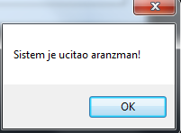  
*Слика 81*

Алтернативна сценарија

4.1 Уколико систем не може да нађе аранжмане он приказује службенику поруку:“Систем не може да нађе аранжмане по задатој вредности”. Прекида се извршење сценариа.(ИА)

  
*Слика 82*

8.1. Уколико систем не може да нађе аранжман он приказује службенику поруку:“Систем не може да учита аранжман”. (ИА)

  
*Слика 83*

#### СК8: Случај коришћења – Брисање аранжмана

**Назив СК**

Брисање аранжмана

**Актори СК**

Службеник

**Учесници СК**

Службеник и систем (програм)

**Предуслов**: Систем је укључен и службеник je улогован под својом шифром. Систем приказује форму за рад са аранжманом.

**Основни сценарио СК**

1. Службеник **уноси** вредност по којој претражује аранжмане. (АПУСО)

  
*Слика 84*

1. Службеник **позива** систем да нађе аранжмане по задатој вредности. (АПСО)
2. Систем **тражи** аранжмане по задатој вредности. (СО)
3. Систем **приказује** службенику аранжмане и поруку:“Систем је нашао аранжмане по задатој вредности”. (ИА)

  
*Слика 85*

1. Службеник **бира** аранжман. (АПУСО)



*Слика 86*

1. Службеник **позива** систем да обрише аранжман. (АПСО)
2. Систем **брише** аранжман. (СО)
3. Систем **приказује** службенику поруку: “Систем је обрисао аранжман.” (ИА)

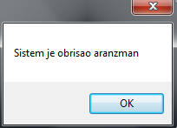  
*Слика 87*

Алтернативна сценарија

4.1 Уколико систем не може да нађе аранжмане он приказује службенику поруку:“Систем не може да нађе аранжмане по задатој вредности”. Прекида се извршење сценариа. (ИА)

  
*Слика 88*

8.1 Уколико систем не може да нађе аранжман он приказује службенику поруку:“Систем не може да нађе одређени аранжман”. Прекида се извршење сценариа. (ИА)

  
*Слика 89*

#### 

#### СК9: Случај коришћења – Унос нове резервације

**Назив СК**

Унос нове резервације

**Актори СК**

Службеник

**Учесници СК**

Службеник и систем (програм)

**Предуслов**: Систем је укључен и службеник je улогован под својом шифром. Систем приказује форму за рад са резервацијом. Учитана је листа путника и листа дестинација.

**Основни сценарио СК**

1. Службеник **позива** систем да креира нову резервацију. (АПСО)
2. Систем **креира** новурезервацију. (СО)
3. Службеник **уноси** податке о новој резервацији. (АПУСО)

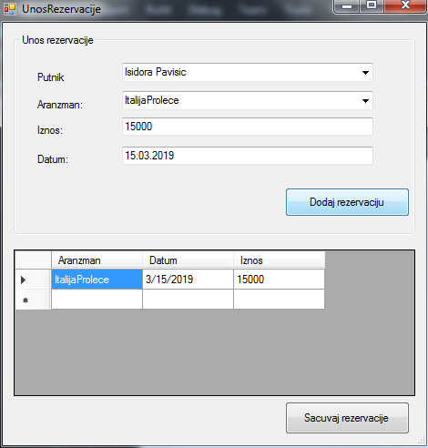  
*Слика 90*

1. Службеник **контролише** да ли је коректно унео податке о новој резервацији. (АНСО)
2. Службеник **позива** систем да запамти податке о новој резервацији. (АПСО)
3. Систем **памти** податке о новој резервацији. (СО)
4. Систем **приказује** службенику запамћену резервацију и поруку: “Систем је запамтио резервацију“. (ИА)

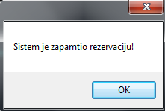  
*Слика 91*

Алтернативна сценарија

7.1 Уколико систем не може да запамти податке о новој резервацији он приказује службенику поруку “Систем не може да запамти резервацију ”. (ИА)

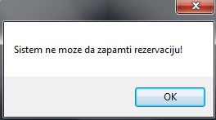  
*Слика 92*

#### СК10: Случај коришћења – Претрага резервација

**Назив СК**

Претрага резервација

**Актори СК**

Службеник

**Учесници СК**

Службеник и систем (програм)

**Предуслов**: Систем је укључен и службеник je улогован под својом шифром. Систем приказује форму за рад са резервацијом.

**Основни сценарио СК**

1. Службеник **уноси** вредност по којој претражује резервације. (АПУСО)

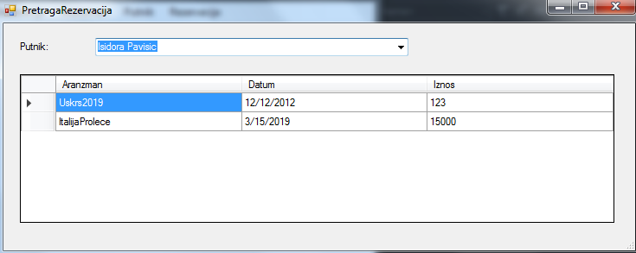  
*Слика 93*

1. Службеник **позива** систем да нађе резервације по задатој вредности. (АПСО)
2. Систем **тражи** резервације по задатој вредности. (СО)
3. Систем **приказује** службенику податке о резервацијама и поруку:“Систем је нашао резервације по задатој вредности”. (ИА)

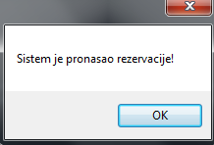  
*Слика 94*

1. Службеник **бира** резервацију. (АПУСО)

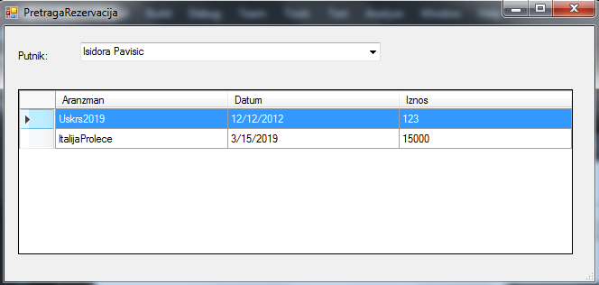  
*Слика 95*

1. Службеник **позива** систем да учита податке о резервацији. (АПСО)
2. Систем **учитава** податке о резервацији. (СО)
3. Систем **приказује** службенику податке о резервацији и поруку:“Систем је успешно учитао податке о резервацији”. (ИА)

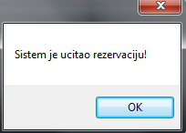  
*Слика 96*

Алтернативна сценарија

4.1 Уколико систем не може да нађе резервације он приказује службенику поруку:“Систем не може да нађе резервације по задатој вредности”. Прекида се извршење сценариа.(ИА)

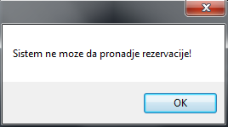  
*Слика 97*

8.1 Уколико систем не може да учита резервацију он приказује службенику поруку:“Систем не може да учита резервацију”. Прекида се извршење сценариа.(ИА)

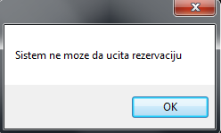  
*Слика 98*

## *СК11: Случај коришћења – Пријава корисника*

**Назив СК**

Пријава корисника

**Актори СК**

Службеник

**Учесници СК**

Службеник и систем (програм)

**Предуслов**: Систем приказује форму за пријављивање на систем.

**Основни сценарио СК**

1. Службеник **уноси** податке за пријављивање на систем.(АПУСО)

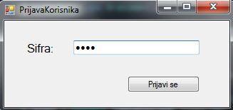  
*Слика 99*

1. Службеник **позива** систем да пронађе корисника на основу унетих података. (АПСО)
2. Систем **претражује** кориснике користећи задате податке.(СО)
3. Систем **приказује** службенику поруку: “Систем је успешно пријавио корисника“. (ИА)

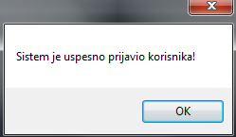  
*Слика 100*

Алтернативна сценарија

4.1 Систем не може да пронађе службеника – систем приказује поруку службенику: “Систем не може да пронађе корисника“. (ИA)

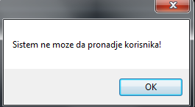  
*Слика 101*

### 3.2.2 Пројектовање контролера корисничког интерфејса

Апликациона логика служи за описивање структуре и понашања софтверског система и пројектује се независно од корисничког интерфејса и обрнуто. Другим речима, апликациона логика (која представља Model у MVC патерну) нема знања о томе где се налази кориснички интерфејс (која представља View u MVC патерну).

Контролер је одговоран да прихвати захтев за извршење системске операције од клијента и да га проследи до пословне логике која је одговорна за извршење системске операције.

*Слика 102: Слика ККИ Кориснички интерфејс у контексту архитектуре софтверског система*

## 3.3 Пројектовање апликационе логике

### 3.3.1 Контролер апликационе логике

Контролер апликационе логике треба да подигне серверски сокет који ће да ослушкује мрежу. Када клијент (клијентски сокет) успостави конекцију са контролером (серверским сокетом), тада контролер треба да генерише нит која ће успоставити двосмерну везу са клијентом (улазну и излазну). Слање и приимање података од клијента се остварује преко сокета.

Клијент шаље захтев за извршење неке од СО до одговарајуће нити (коју смо назвали “Obrada”), која је повезана са тим клијентом. “Obrada” прима захтев и даље га преусмерава до класа које су одговорне за извршење СО. Након извршења СО резултат се враћа до апликационе логике, односно до “Obradе”, која тај резултат шаље назад до клијента.

**Пример специфичног контролера апликационе логике**

using System;

using System.Collections.Generic;

using System.Linq;

using System.Text;

using System.Net;

using System.Runtime.Serialization.Formatters.Binary;

using System.Net.Sockets;

using Biblioteka;

namespace Komunikacija

{

public class Komunikacija

{

TcpClient klijent;

BinaryFormatter formater;

NetworkStream tok;

public bool poveziSeNaServer()

{

try

{

klijent = new TcpClient("127.0.0.1", 10000);

tok = klijent.GetStream();

formater = new BinaryFormatter();

return true;

}

catch (Exception)

{

return false;

}

}

public void kraj()

{

TransferKlasa transfer = new TransferKlasa();

transfer.Operacija = Operacije.Kraj;

formater.Serialize(tok, transfer);

}

public object PronadjiKorisnika(Korisnik k)

{

TransferKlasa transfer = new TransferKlasa();

transfer.Operacija = Operacije.PronadjiKorisnika;

transfer.TransferObjekat = k;

formater.Serialize(tok, transfer);

transfer = formater.Deserialize(tok) as TransferKlasa;

return transfer.Rezultat as Korisnik;

}

public object KreirajAranzman()

{

TransferKlasa transfer = new TransferKlasa();

transfer.Operacija = Operacije.KreirajAranzman;

transfer.TransferObjekat = new Aranzman();

formater.Serialize(tok, transfer);

transfer = formater.Deserialize(tok) as TransferKlasa;

return transfer.Rezultat;

}

public object ObrisiAranzman(Aranzman a)

{

TransferKlasa transfer = new TransferKlasa();

transfer.Operacija = Operacije.ObrisiAranzman;

transfer.TransferObjekat = a;

formater.Serialize(tok, transfer);

transfer = formater.Deserialize(tok) as TransferKlasa;

return transfer.Rezultat;

}

public object PronadjiAranzmane(Aranzman a)

{

TransferKlasa transfer = new TransferKlasa();

transfer.Operacija = Operacije.PronadjiAranzmane;

transfer.TransferObjekat = a;

formater.Serialize(tok, transfer);

transfer = formater.Deserialize(tok) as TransferKlasa;

return transfer.Rezultat;

}

public object UcitajAranzman(Aranzman a)

{

TransferKlasa transfer = new TransferKlasa();

transfer.Operacija = Operacije.UcitajAranzman;

transfer.TransferObjekat = a;

formater.Serialize(tok, transfer);

transfer = formater.Deserialize(tok) as TransferKlasa;

return transfer.Rezultat;

}

public object VratiListuDestinacija()

{

TransferKlasa transfer = new TransferKlasa();

transfer.Operacija = Operacije.VratiListuDestinacija;

transfer.TransferObjekat = new Destinacija();

formater.Serialize(tok, transfer);

transfer = formater.Deserialize(tok) as TransferKlasa;

return transfer.Rezultat;

}

public object ZapamtiAranzman(Aranzman a)

{

TransferKlasa transfer = new TransferKlasa();

transfer.Operacija = Operacije.ZapamtiAranzman;

transfer.TransferObjekat = a;

formater.Serialize(tok, transfer);

transfer = formater.Deserialize(tok) as TransferKlasa;

return transfer.Rezultat;

}

public object KreirajDestinaciju()

{

TransferKlasa transfer = new TransferKlasa();

transfer.Operacija = Operacije.KreirajDestinaciju;

transfer.TransferObjekat = new Destinacija();

formater.Serialize(tok, transfer);

transfer = formater.Deserialize(tok) as TransferKlasa;

return transfer.Rezultat;

}

public object VratiListuZemalja()

{

TransferKlasa transfer = new TransferKlasa();

transfer.Operacija = Operacije.VratiListuZemalja;

transfer.TransferObjekat = new Zemlja();

formater.Serialize(tok, transfer);

transfer = formater.Deserialize(tok) as TransferKlasa;

return transfer.Rezultat;

}

public object ZapamtiDestinaciju(Destinacija d)

{

TransferKlasa transfer = new TransferKlasa();

transfer.Operacija = Operacije.ZapamtiDestinaciju;

transfer.TransferObjekat = d;

formater.Serialize(tok, transfer);

transfer = formater.Deserialize(tok) as TransferKlasa;

return transfer.Rezultat;

}

public object KreirajPutnika()

{

TransferKlasa transfer = new TransferKlasa();

transfer.Operacija = Operacije.KreirajPutnika;

transfer.TransferObjekat = new Putnik();

formater.Serialize(tok, transfer);

transfer = formater.Deserialize(tok) as TransferKlasa;

return transfer.Rezultat;

}

public object PronadjiPutnike(Putnik p)

{

TransferKlasa transfer = new TransferKlasa();

transfer.Operacija = Operacije.PronadjiPutnike;

transfer.TransferObjekat = p;

formater.Serialize(tok, transfer);

transfer = formater.Deserialize(tok) as TransferKlasa;

return transfer.Rezultat;

}

public object UcitajPutnika(Putnik p)

{

TransferKlasa transfer = new TransferKlasa();

transfer.Operacija = Operacije.UcitajPutnika;

transfer.TransferObjekat = p;

formater.Serialize(tok, transfer);

transfer = formater.Deserialize(tok) as TransferKlasa;

return transfer.Rezultat;

}

public object ZapamtiPutnika(Putnik p)

{

TransferKlasa transfer = new TransferKlasa();

transfer.Operacija = Operacije.ZapamtiPutnika;

transfer.TransferObjekat = p;

formater.Serialize(tok, transfer);

transfer = formater.Deserialize(tok) as TransferKlasa;

return transfer.Rezultat;

}

public object PronadjiRezervacije(Rezervacija r)

{

TransferKlasa transfer = new TransferKlasa();

transfer.Operacija = Operacije.PronadjiRezervacije;

transfer.TransferObjekat = r;

formater.Serialize(tok, transfer);

transfer = formater.Deserialize(tok) as TransferKlasa;

return transfer.Rezultat;

}

public object UcitajRezervaciju(Rezervacija r)

{

TransferKlasa transfer = new TransferKlasa();

transfer.Operacija = Operacije.UcitajRezervaciju;

transfer.TransferObjekat = r;

formater.Serialize(tok, transfer);

transfer = formater.Deserialize(tok) as TransferKlasa;

return transfer.Rezultat;

}

public object VratiListuAranzmana()

{

TransferKlasa transfer = new TransferKlasa();

transfer.Operacija = Operacije.VratiListuAranzmana;

transfer.TransferObjekat = new Aranzman();

formater.Serialize(tok, transfer);

transfer = formater.Deserialize(tok) as TransferKlasa;

return transfer.Rezultat;

}

public object vratiListuPutnika()

{

TransferKlasa transfer = new TransferKlasa();

transfer.Operacija = Operacije.VratiListuPutnika;

transfer.TransferObjekat = new Putnik();

formater.Serialize(tok, transfer);

transfer = formater.Deserialize(tok) as TransferKlasa;

return transfer.Rezultat;

}

public object ZapamtiRezervaciju(Aranzman a)

{

TransferKlasa transfer = new TransferKlasa();

transfer.Operacija = Operacije.ZapamtiRezervaciju;

transfer.TransferObjekat = a;

formater.Serialize(tok, transfer);

transfer = formater.Deserialize(tok) as TransferKlasa;

return transfer.Rezultat;

}

}

}

### 3.3.2 Системске операције

У претходној фази, фази анализе, одредили смо уговоре о системским операциијама, при чему смо редли да један уговор описује понашање једне системске операције, тако што описује **шта** операција треба да ради, али не и како. Сада се у фази пројектовања за сваки од уговора пројектује концептуално решење (реализација) СО. То значи да ћемо за сваку класу одговорну за извршење СО дефинисати **како** ће се системска операција извршити.

На самом почетку пројектовања СО избећи ћемо аспекте реализације који су везани за конекцију са базом, перзистентност и трансакције.

using System;

using System.Collections.Generic;

using System.Linq;

using System.Text;

using Biblioteka;

using Sesija;

namespace SistemskeOperacije

{

public abstract class OpstaSO

{

public Object izvrsiSO(OpstiDomenskiObjekat odo)

{

Object rezultat = null;

Broker.dajSesiju().otvoriKonekciju();

Broker.dajSesiju().zapocniTransakciju();

try

{

rezultat = Izvrsi(odo);

Broker.dajSesiju().potvrdiTransakciju();

}

catch (Exception)

{

Broker.dajSesiju().ponistiTransakciju();

}

finally

{

Broker.dajSesiju().zatvoriKonekciju();

}

return rezultat;

}

public abstract object Izvrsi(OpstiDomenskiObjekat odo);

}

}

**Уговор УГ1: Креирај Путника**

**Операција:** kreirajPutnika(Putnik):сигнал;

**Веза са СК:** СК1

**Предуслови**: Просто вредносно ограничење над објектом Путник мора бити задовољено. Структурно ограничење над објектом Путник мора бити задовољено.

**Постуслови**: Креиран је нови Путник.



*Слика 103: Уговор 1 – креирај путника*

**Уговор УГ2: Запамти Путника**

**Операција:** zapamtiPutnika(Putnik):сигнал;

**Веза са СК:** СК1, СК2

**Предуслови**: Просто вредносно ограничење над објектом Путник мора бити задовољено. Структурно ограничење над објектом Путник мора бити задовољено.

**Постуслови**: Подаци о Путнику су запамћени.

  
*Слика 104: Уговор 2 – запамти путника*

**Уговор УГ3: Пронађи Путнике**

**Операција**: pronadjiPutnike(Putnik,List<Putnik>):сигнал;

**Веза са СК**: СК2, СК3

**Предуслови: -**

**Постуслови: -**

  
*Слика 105: Уговор 3 – пронађи путнике*

**Уговор УГ4**: **Пронађи Аранжмане**

**Операција**: pronadjiAranzmane(Aranzman, List<Aranzman>):сигнал;

**Веза са СК**: СК6, СК7, СК8

**Предуслови: -**

**Постуслови: -**

  
*Слика 106: Уговор 4 – пронађи аранжмане*

**Уговор УГ5: Учитај Путника**

**Операција**: ucitajPutnika(Putnik):сигнал;

**Веза са СК**: СК2, СК3

**Предуслови:**

**Постуслови:**

  
*Слика 107: Уговор 5 – учитај путника*

**Уговор УГ6: Креирај Дестинацију**

**Операција:** kreirajDestinaciju(Destinacija):сигнал;

**Веза са СК:** СК4

**Предуслови**: Просто вредносно ограничење над објектом Дестинација мора бити задовољено. Структурно ограничење над објектом Дестинација мора бити задовољено.

**Постуслови**: Креирана је нова Дестинација.

  
*Слика 108: Уговор 6 – креирај дестинацију*

**Уговор УГ7**: **Врати Листу Дестинација**

**Операција**: vratiListuDestinacija(List<Destinacija>):сигнал;

**Веза са СК**: СК5, СК6

**Предуслови: -**

**Постуслови: -**

  
*Слика 109: Уговор 7 – врати листу дестинација*

**Уговор УГ8: Запамти Дестинацију**

**Операција:** zapamtiDestinaciju(Destinacija):сигнал;

**Веза са СК:** СК4

**Предуслови**: Просто вредносно ограничење над објектом Дестинација мора бити задовољено. Структурно ограничење над објектом Дестинација мора бити задовољено.

**Постуслови**: Подаци о Дестинацији су запамћени

  
*Слика 110: Уговор 8 – запамти дестинацију*

**Уговор УГ9**: **Врати Листу Земаља**

**Операција**: vratiListuZemalja(List<Zemlja>):сигнал;

**Веза са СК**: СК4

**Предуслови: -**

**Постуслови: -**

  
*Слика 111: Уговор 9 – врати листу земаља*

**Уговор УГ10: Учитај Аранжман**

**Операција**: ucitajAranzman(Aranzman):сигнал;

**Веза са СК**: СК6, СК7, СК8

**Предуслови:**

**Постуслови:**

  
*Слика 112: Уговор 10 – учитај аранжман*

**Уговор УГ11: Запамти Аранжман**

**Операција:** zapamtiAranzman(Aranzman):сигнал;

**Веза са СК:** СК5, СК6

**Предуслови**: Просто вредносно ограничење над објектом Аранжман мора бити задовољено. Структурно ограничење над објектом Аранжман мора бити задовољено.

**Постуслови**: Подаци о Аранжману су запамћени.

  
*Слика 113: Уговор 11 – запамти аранжман*

**Уговор УГ12: Обриши Аранжман**

**Операција:** obrisiAranzman(Aranzman):сигнал;

**Веза са СК**: СК8

**Предуслови**: Структурно ограничење над објектом Аранжман мора бити задовољено.

**Постуслови**: Аранжман је обрисан.

  
*Слика 114: Уговор 12 – обриши аранжман*

**Уговор УГ13: Креирај Аранжман**

**Операција:** kreirajAranzman(Aranzman):сигнал;

**Веза са СК:** СК5

**Предуслови**: Просто вредносно ограничење над објектом Аранжман мора бити задовољено. Структурно ограничење над објектом Аранжман мора бити задовољено.

**Постуслови**: Креиран је нови Аранжман.

  
*Слика 115: Уговор 13 – креирај аранжман*

**Уговор УГ14: Учитај Резервацију**

**Операција:** ucitajRezervaciju(Rezervacija):сигнал;

**Веза са СК:** СК10

**Предуслови**:

**Постуслови**:

  
*Слика 116: Уговор 14 – учитај резервацију*

**Уговор УГ15: Запамти Резервацију**

**Операција:** zapamtiRezervaciju(Rezervacija):сигнал;

**Веза са СК:** СК9

**Предуслови**: Просто вредносно ограничење над објектом Резервација мора бити задовољено. Структурно ограничење над објектом Резервација мора бити задовољено.

**Постуслови**: Подаци о Резервацији су запамћени.

  
*Слика 117: Уговор 15 – запамти резервацију*

**Уговор УГ16**: **Пронађи Резервације**

**Операција**: pronadjiRezervacije(Rezervacija, List<Rezervacija>):сигнал;

**Веза са СК**: СК10

**Предуслови: -**

**Постуслови: -**

  
*Слика 118: Уговор 16 – пронађи резервације*

**Уговор УГ17**: **Врати Листу Аранжмана**

**Операција**: vratiListuAranzmana(List<Aranzman>):сигнал;

**Веза са СК**: СК9

**Предуслови: -**

**Постуслови: -**

  
  
*Слика 119: Уговор 17 – врати листу аранжмана*

**Уговор УГ18**: **Врати Листу Путника**

**Операција**: vratiListuPutnika(Putnik):сигнал;

**Веза са СК**: СК9

**Предуслови: -**

**Постуслови: -**

  
*Слика 120: Уговор 18 – врати листу путника*

**Уговор УГ19**: **Пронађи Корисника**

**Операција**: pronadjiKorisnika(Korisnik):сигнал;

**Веза са СК**: СК11

**Предуслови: -**

**Постуслови: -**

  
*Слика 121: Уговор 19 – пронађи корисника*



*Слика 122: Класе које су одговорне за SO наслеђују класу OpstaSO*

### 3.3.3 Доменске класе

На основу концептуалних класа праве се софтверске класе структуре. Свака класа садржи приватна поља атрибута, getter-e, setter-e за исте, конструкторе (било безпараметризовани било параметризовани).

Доменске класе имплементирају интерпретирају интерфејс BazniObjekat како би омогућили лакше имплементирање метода Broker-a. На тај начин Broker прима интерфејс уместо самих класа и олакшава креирање генеричких упита.

using System;

using System.Collections.Generic;

using System.Linq;

using System.Text;

using System.Data;

namespace Biblioteka

{

public interface OpstiDomenskiObjekat

{

string nazivTabele

{

get;

}

string primarniKljuc

{

get;

}

string uslovPrimarni

{

get;

}

string uslovOstalo

{

get;

}

string upitIzmena

{

get;

}

string upitUnos

{

get;

}

OpstiDomenskiObjekat procitaj(DataRow red);

}

}

### 3.3.4 Брокер базе података

Брокер базе података је софтверска класа одговорна за комуникацију између пословне логике и складишта података. Другим речима, пројектује се како би се обезбедио перзистентни сервис објектима доменских класа који се чувају у бази података. Класа Broker представља перзистентни оквир који посредује у свим операцијама над базом података и реализује следеће методе:

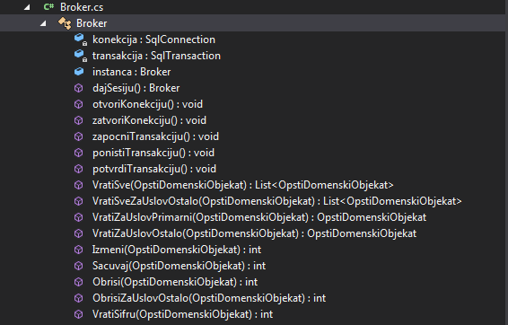

*Слика 123: Брокер*



*Слика 124: Database брокер класа се повезује са класом OpstiDomenskiObjekat*

### 3.3.5 Пројектовање складишта података

На основу структуре софтверских класа пројектоване су табеле (складишта података) релационог система за управљање базом података. У овом раду је коришћен MSSQL.

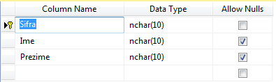

**КОРИСНИК**

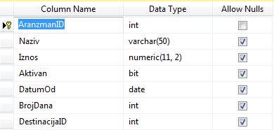

**АРАНЖМАН**

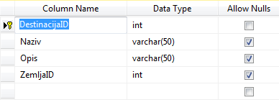

**ДЕСТИНАЦИЈА**

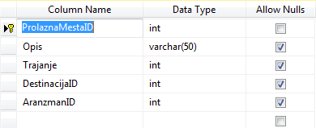

**ПРОЛАЗНА МЕСТА**

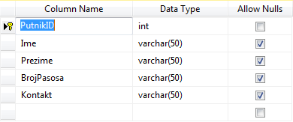

**ПУТНИК**

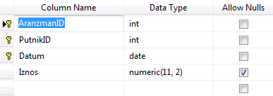

**РЕЗЕРВАЦИЈА**

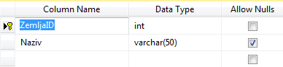

**ЗЕМЉА**

 *Слика 125: ASSTBP Архитектура софт. Система након пројектовања табела базе података*

# 4. ИМПЛЕМЕНТАЦИЈА

Софтверски систем, резултат овог рада, развијен је у програмском језику C#, а изворни код је приложен на пратећем CD-u. Систем је пројектован као клијент-сервер. Као развојно окружење коришћен је Visual Stiudio 2017. Као систем за управљање базом података коришћен је MSSQL.

На основу архитектуре софтверског система добијене су следеће софтверске класе:

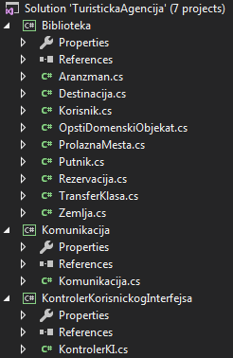 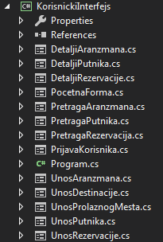

*Слика 126*

# 

*Слика 127*

# 5. ТЕСТИРАЊЕ

Сваки од имплементираних случајева коришћења је тестиран. Приликом тестирања сваког случаја коришћења поред унетих правилних података уношени су и неправилни подаци да се утврдило какав ће бити резултат извршења. На основу извршених тестирања отклоњени су уочени недостаци.

# 6. ЛИТЕРАТУРА

Пројектовање софтвера - Скрипта, др Синиша Влајић, Београд - 2018.